编号：GDHL-HP-2018-A001

建设项目竣工环境保护验收调查表

项目名称： 兴宁110千伏径南输变电工程

建设单位：广东电网有限责任公司梅州供电局（盖章）

编制单位：广东核力工程勘察院
编制时间：2018年1月
目 录

一、工程总体情况 1
二、调查范围、环境监测因子、敏感目标、调查重点 2
三、验收执行标准 5
四、工程概况 6
五、环境影响评价回顾 14
六、环境保护措施执行情况 19
七、电磁环境、声环境监测（附监测点位图） 23
八、环境影响调查 30
九、环境管理状况及监测计划 33
十、竣工环保验收调查结论与建议 36
附图1 110kV径南变电站平面布置示意图 38
附图2 项目线路路径走向图 39
附件1 项目环评批复 40
附件2 初步设计的批复 43
附件3 输变电工程废物（液）回收处理承诺函 52
附件4 检测报告 53

一、工程总体情况
建设项目名称 | 兴宁110千伏径南输变电工程
建设单位 | 广东电网有限责任公司梅州供电局
法人代表 | 郑宇 |  |  | 联系人 | 黄文启
通讯地址 | 梅州市彬芳大道48号
联系电话 | 0753-2162910 |  | 邮政编码 |  |  | 514021
建设地点 | 兴宁市径南镇官田村井头排山坳
工程性质 | 新建 改扩建□ 技改□ |  |  | 行业类别 | D4420电力供应行业
环境影响报告表名称 | 兴宁110千伏径南输变电工程环境影响报告表
环境影响评价单位 | 广东省环境科学研究院
初步设计单位 | 福建永福工程顾问有限公司
环境影响评价  审批部门 | 梅州市环境保护局 | 文号 |  | 梅市环审[2010]316号 | 时间 |  | 2010.12.20
初步设计审批部门 | 广东电网公司 | 文号 |  | 广电建[2011]235号 | 时间 |  | 2011.8.26
环境保护设施  设计单位 | 福建永福工程顾问有限公司
环境保护设施  施工单位 | 广东先达电业股份有限公司
环境保护设施  监测单位 | 广东核力工程勘察院
投资总概算（万元） | 4206.93 | 环保投资  （万元） |  | 40 | 环保投资占总投资比例（%） |  | 0.95%
实际总投资（万元） | 3837.8 | 环保投资  （万元） |  | 40 | 环保投资占总投资比例（%） |  | 1.04%
环评主体工程规模 | 本工程建设110kV径南变电站为常规户外站，主变规模为1×40MVA，110kV同塔双回架空出线2回，长2×5.5km。 |  |  |  | 工程开工  日期 |  |  | 2013年9月9日
实际主体工程规模 | 本工程建设110kV径南变电站为常规户外站，主变规模为1×40MVA，110kV同塔双回架空出线2回，长2×3.9+0.748km。 |  |  |  | 投入运行时间 |  |  | 2017年9月13日

二、调查范围、环境监测因子、敏感目标、调查重点
调查  范围 | 参照本工程的环境影响报告表，并根据《环境影响评价技术导则 输变电工程（HJ24-2014）》和《建设项目竣工环境保护验收技术规范 输变电工程（HJ705-2014）》的要求核准本工程竣工环境保护验收调查范围，见下表2-1：  表2-1 验收调查范围核准表
  阶段  类别 | 环评阶段的调查范围 | 《环境影响评价技术导则 输变电工程（HJ24-2014）》规定 | 本次验收的调查范围
  工频  电磁场 | 变电所址为中心的半径500m范围内区域（重点调查100m内）；线路走廊两侧30m带状区域 | 变电站站界外30m；线路为边导线地面投影外两侧各30m范围。 | 变电站站界外30m；线路为边导线地面投影外两侧各30m范围。
  无线电  干扰 | 变电站墙外2000m范围内区域；输电线路走廊两侧2000m带状范围（重点评价100米内范围） | 不作调查 | 不作调查
  声环境 | 变电站围墙外50m内区域，输电线路走廊两侧50m带状区域。 | 变电站根据项目情况确定；架空线路以边导线地面投影外两侧各30m范围为噪声评价范围。 | 变电站站界外50m；架空线路以边导线地面投影外两侧各30m范围为噪声调查范围。
  水环境 | 项目废水如何处理，是否设排污口，排放去向。 | 项目废水如何处理，是否设排污口，核实排放去向。 | 项目废水如何处理，是否设排污口，核实排放去向。
  生态环境 | - | 变电站围墙外500m内；不涉及生态敏感区的输电线路段为线路边导线地面投影外两侧各300m的带状区域，涉及敏感区的输电线路段为线路边导线地面投影外各1000m内的带状区域。 | 变电站围墙外500m内；不涉及生态敏感区的输电线路段为线路边导线地面投影外两侧各300m的带状区域，涉及敏感区的输电线路段为线路边导线地面投影外各1000m内的带状区域。
环境监测因子 | 参照本工程的环境影响报告表，结合本项目的工程特点，并根据《建设项目竣工环境保护验收技术规范 输变电工程（HJ705-2014）》的要求，确定本工程环境监测因子如下表2-2：  表2-2 环境监测因子核准表
  类别 | 环评阶段的监测因子 | 《建设项目竣工环境保护验收技术规范 输变电工程（HJ705-2014）》规定的监测因子 | 本次验收的监测因子
  电磁环境 | 工频电场、工频磁场、  无线电干扰 | 工频电场、工频磁场 | 工频电场、工频磁场
  声环境 | 昼间、夜间等效A声级（LeqA） | 昼间、夜间等效A声级（LeqA） | 昼间、夜间等效A声级（LeqA）
  水环境 | — | — | —
环境  敏感  目标 | 根据《建设项目竣工环境保护验收技术规范 输变电工程（HJ705-2014）》、项目环评报告以及输变电工程的特点，本次验收调查变电站站界外30m范围、架空线路边导线地面投影外两侧各30m范围，重点调查村庄、居民点等环境保护目标受本工程电磁影响和噪声影响的情况。  本工程环境影响报告表中共列有2处环境敏感点。经本次验收调查现场确认，敏感点均超出本项目调查范围，不列为环境敏感点，项目无新增环境敏感点。具体情况见表2-3。  表2-3 验收调查环境保护较环评阶段变化情况表
  序号 | 环境保护目标 | 距项目的方位及最近距离 |  | 保护目标  特征 | 备注
  序号 | 环境保护目标 | 环评 | 验收 | 保护目标  特征 | 备注
  1 | 井头排 | 变电站南侧约180m | 变电站南侧约100m | - | 不作为敏感点
  2 | 上坑 | 线路东北侧约15m | 线路西侧250m | - | 不作为敏感点
调查  重点 | 本次调查的重点是工程内容及方案设计变更情况，工程运行期造成的电磁环境、声环境、水环境影响，以及工程施工期对施工工作区域造成的生态影响以及生态恢复情况，环境影响报告表及其批复、设计中提出的各项环境保护措施落实情况及其有效性，工程施工期和营运期实际存在的环境问题以及公众反映的环境问题，并对存在的问题提出环境保护补救措施。

三、验收执行标准
电  磁  环  境  标  准 | 项目各阶段所执行的电磁辐射标准对照详见表3-1。  表3-1 各阶段所用电磁辐射标准对照
  标准时段 | 标准名称（标准号） | 污染物名称 | 标准值
  环评阶段（2009年）执行标准 | 《500kV超高压送变电工程电磁辐射环境影响评价技术规范》（HJ/T24-1998） | 工频电场 | 4kV/m
  环评阶段（2009年）执行标准 | 《500kV超高压送变电工程电磁辐射环境影响评价技术规范》（HJ/T24-1998） | 工频磁场 | 0.1mT
  2015年1月1日执行标准 | 《电磁环境控制限值》（GB8702-2014）
  验收阶段执行标准 | 《电磁环境控制限值》（GB8702-2014） | 工频电场 | 4000V/m
  验收阶段执行标准 | 《电磁环境控制限值》（GB8702-2014） | 工频磁场 | 100μT
声  环  境  质  量  标  准 | 根据环评批复，110kV径南变电站所在区域为《声环境质量标准》（GB3096-2008）2类功能区，变电站运营期厂界噪声执行《工业企业厂界环境噪声排放标准》（GB12348-2008）2类标准。工程竣工环保验收调查标准限值详见表3-2。  表3-2 验收调查执行标准限值  注：施工期场界噪声排放标准采用《建筑施工场界环境噪声排放标准》（GB12523-2011）校核，标准值：昼间：70dB(A)、夜间：55dB(A)。
  污染物名称 |  | 标准值 | 标准来源
  施工期 |  | 昼间65~85dB（A），夜间55dB（A） | 《建筑施工场界噪声限值》（GB12523-90）
  运营期 | 变电站  厂界噪声 | 昼间：60dB(A  夜间：50dB(A) | 《工业企业厂界环境噪声排放标准》 (GB12348-2008) 2类

四、工程概况
工程地理位置 | 110kV径南变电站位于广东省梅州兴宁市径南镇官田村井头排山坳，变电站中心地理坐标为E：115°55'42"，N：24°11'47"。  站址的北面为110kV出线走廊，站址周围为山地、农田和荒地等。项目地理位置图见图4-1，变电站四至图见图4-2。  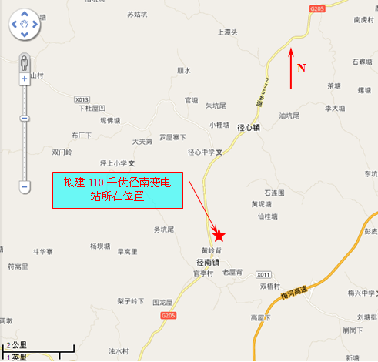  图4-1 项目地理位置图  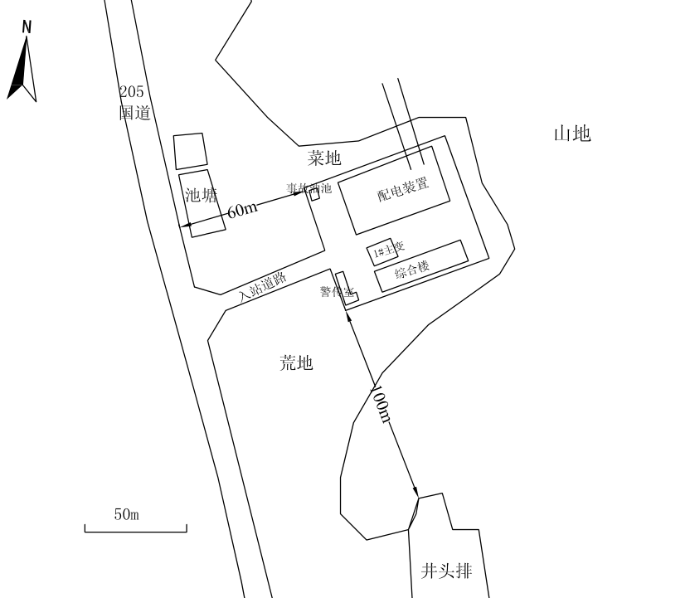  图4-2 变电站四至图
主要工程内容及规模
1、本工程建设过程简述
工程的建设过程具体如下：
①2010年10月，广东电网公司以《关于梅州110千伏梅塘（宫前）等5项输变电工程可行性研究报告的批复》（广电计[2010]563号）对本项目的可行性研究报告予以批复；
②2010年9月，广东省环境科学研究院完成本工程的环境影响报告表；2010年12月20日，梅州市环境保护局以《关于兴宁110kV径南输变电工程环境影响报告表的审批意见》（梅市环审[2010]316号）文件，对本项目环评报告予以批复（详见附件1）；
③2011年8月26日，广东电网公司以《关于梅州110千伏南湖等五个输变电工程初步设计的批复》（广电建[2011]235号）文件对本项目的初步设计报告予以批复；
④2017年9月13日正式投入运行。
2、本工程建设内容
本次竣工环境保护验收调查对象如下：
（1）主变规模：主变压器1台，主变容量1×40MVA，型号为：SZ11－40000/110。
（2）110kV出线：2回，解口原110kV梅县电厂-兴宁永和线路（该线路线位110kV葵黄-兴宁线路），分别形成至220kV兴宁变电站、110kV葵黄变电站线路，新建双回路3.9km，单回路0.748km，新建塔杆16基。
（3）其他继电、通信和远动设备。
3、定员及工作制度
110千伏径南变电站为无人值班变电站，1名保安值守。
4、给排水
给水：本工程生产不用水，生活及绿化用水由自来水供给。
排水：本工程排水采用雨污分流制，雨水通过站内场地设置坡度散排至站外路边排水沟；生活污水经站内生活污水处理装置处理后用于站内绿化，不外排入水体。
事故油：当变压器发生故障时，通过排油管排入事故油池，防止变压器油流到地面造成污染或火灾。

工程占地及总平面布置、输电线路路径（附总平面布置、输电线路路径示意图）
（1）110千伏径南变电站工程占地及总平面布置
110千伏径南变电站全站总征地面积6445m²，围墙内占地面积4773m²。
站区北侧布置110kV 配电装置，南侧布置配电综合楼，变压器布置在站区的中部，警传室及变电站大门布置在站区南侧，西北角布置户外电容器组及事故油池，水泵房及消防水池位于站区西南角地带。
变电站平面布置和站内设施布置详见附图2。变电站目前站内及周边情况见图4-3。

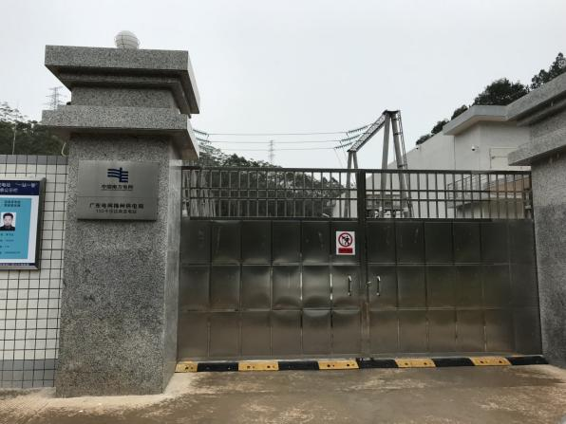 | 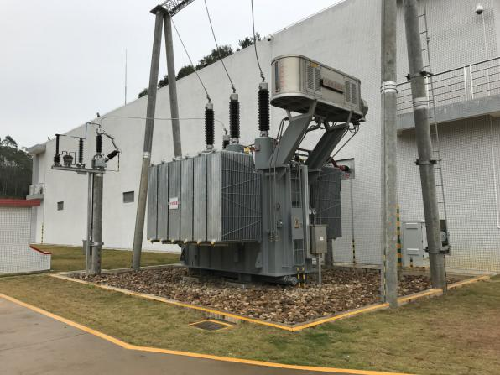
变电站大门 | 主变压器
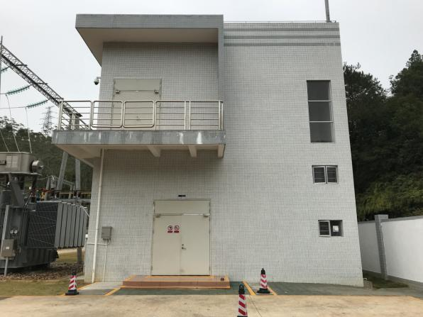 | 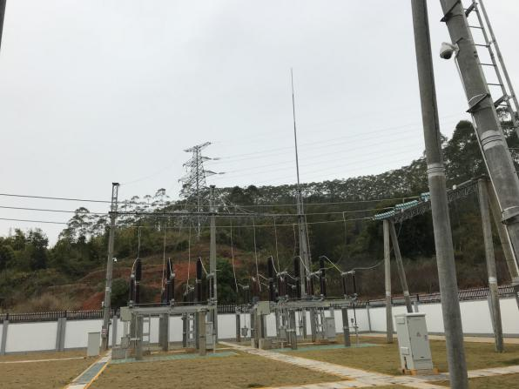
综合楼 | 高压场地
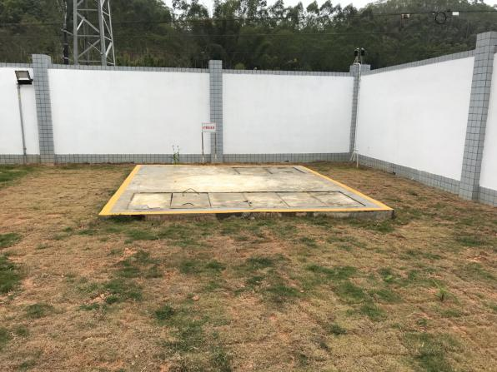 | 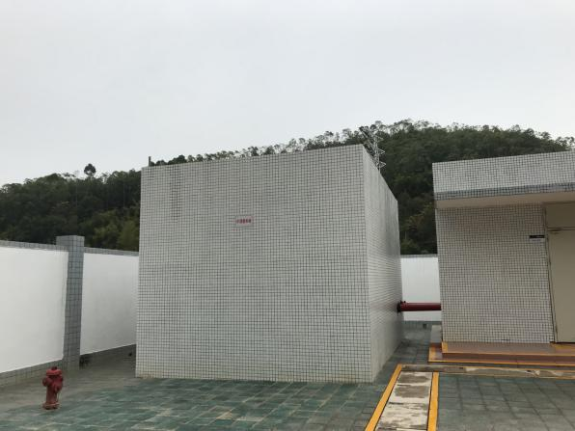
事故油池 | 消防水池
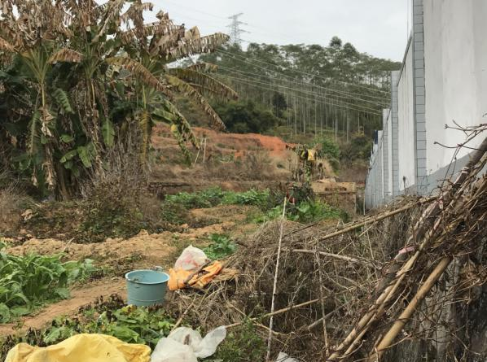 | 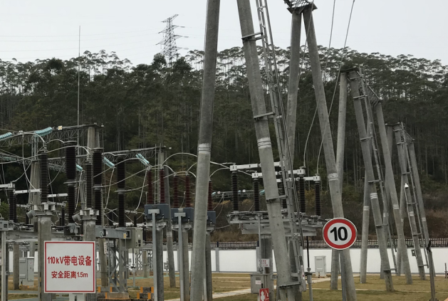
变电站北侧 | 变电站东侧
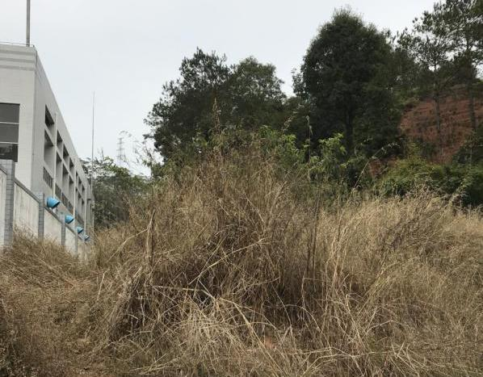 | 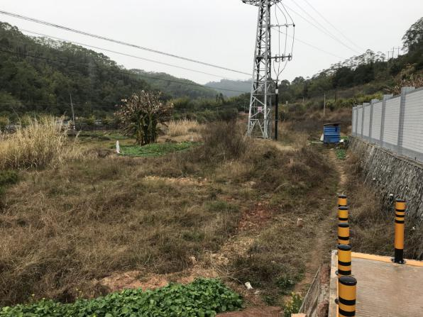
变电站南侧 | 变电站西侧
图4-3 110千伏径南变电站站址四周及站内设施现状图

（2）110kV输电线路
解口110kV梅县电厂至兴宁永和线入本站双回架空线路：线路从新建110kV径南变电站110kV出线后向东北双回路架设，经井头排、下岭背、下窝、东升石场、天发岗、社脚下，线路解口点采用2基单回路塔进行解口。新建双回线路3.9km，单回线路0.748km，导线型号LGL-200/40。新建杆塔16基，其中耐张塔8基（单回2基，双回6基），双回直线塔8基。
线路路径图见附图2。

工程环境保护投资
本工程总投资为3837.8万元，实际环保投资40万元，占总投资的1%。工程环保投资主要用于施工期水土保持及临时环保措施、主变集油坑及排油管沟、绿化等方面，详见表4-1。
表4-1 110kV径南输变电工程的环保投资表
序号 | 项目 | 投资额（万元）
1 | 水土保持（修建排水沟、护坡等） | 5.0
2 | 施工期临时环保措施（包括临时化粪池、沉淀池、喷洒设备、建筑垃圾及生活垃圾处理等） | 5.0
3 | 事故油池及管道建设 | 10.0
4 | 污水管道及化粪池建设 | 5.0
5 | 绿化及植被恢复 | 15.0
合计 |  | 40.0

工程变更情况及变更原因
通过查阅工程设计资料、施工资料和相关协议及现场调查情况，本工程实际已建成
的规模与环评阶段规模对比情况详见表4-2。
表4-2 110kV径南输变电工程的经济及主要技术指标对比
序号 | 项目 |  | 单位 | 环评报告 | 实际建成 | 变化情况
1 | 主变压器容量 |  | MVA | 1×40MVA | 1×40MVA | 一致
2 | 110kV出线 |  | 回 | 2 | 2 | 一致
3 | 变电站占地面积 |  | m² | 4773 | 4773 | 一致
4 | 事故油池 |  | m³ | 30 | 30 | 一致
5 | 架空线路 | 线路长度 | km | 2×5.5 | 2×3.9+0.748 | 减少0.852
6 | 架空线路 | 架空方式 | --- | 同塔双回 | 同塔双回、单回 | -
7 | 工程总投资 |  | 万元 | 4206.93 | 3837.8 | 减少369
8 | 环保投资 |  | 万元 | 40 | 40 | 一致

根据现场调查和设计资料， 110kV径南输变电工程实际建成的主变容量、110kV出线回路数、占地面积和事故油池等主要技术指标均与环评阶段一致。
110kV线路有两个地方发生变动：
1、线路路径略有不同，导致线路长度略有减少。由图4-4对比可知，线路由东升石场附近拉直，解口点由上坑附近改至社脚下村附近，线路路径拉直后，线路长度比环评阶段减少0.852km，线路距离原上坑村敏感点由15m变为250m，线路路径更改后，没有新增其他敏感点。路径变化部分横向位移最大为350m，未超过500m。
2、线路解口点采用2基单回路塔进行解口，所以形成单回路线路0.748km。

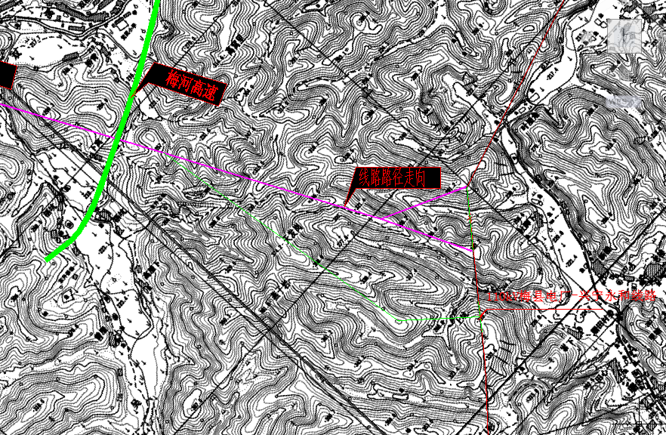
环评阶段线路
200m

N
图4-4 环评阶段和实际建成线路路径对比图

五、环境影响评价回顾
环境影响评价的主要环境影响预测及结论（生态、电磁、声、水、固体废物等）
1.、项目的必要性与合理性分析
（1）满足负荷发展的需要
径南镇在兴宁市委、市政府大力实施“三市”发展战略的指导下，抓住机遇，加快乡镇企业的发展，电离负荷发展迅速。而径南镇现有10kV电网线路长，导线截面小及输送容量小，已不适应径南镇负荷发展需要和当地生产生活需要。
（2）改善电网结构，提高供电能力
目前，径南镇仅靠10kV径心线F3供电，最远距离有37km，其余的供电半径都在30km左右。径南各行政村都出现低电压，用电设备难以使用的现象，当前径南镇的供电线路已经不适合目前建设社会主义新农村和当地用电发展的需要。
因此，建设110千伏径南输变电工程是十分必要的，该工程的投产不但可满足径南镇负荷发展的需要，而且可以提高该地区电网的供电质量和供电可靠性。
变电站站址位于兴宁市径南镇官田村井头排山坳。本站的建设将促进当地经济发展，大大改善当地电网结构，为当地社会经济发展提供可靠电力保障。变电站建设符合城市发展规划，符合项目选址所在地块及周边地块的发展规划，而且内部空间布局合理，因此，本项目的选址是合理而且可行的。
2.、项目概况
本项目为兴宁110千伏径南输变电工程。变电站采用常规户外布置，终期建设规模为主变容量3×40MVA，110kV出线4回；本期建设规模为主变容量1×40MVA，110kV出线2回，即解口110kV梅县电厂至兴宁永和线入本站双回架空线路，全长约2×5.5km。工程总投资估算为4206.93万元。
3、环境质量现状评价结论
（1）电磁环境
通过环境质量现状调查分析，拟建站址、线路周边及敏感点的工频电场、工频磁场满足《500kV超高压送变电工程电磁辐射环境影响评价技术规范》(HJ/T24-1998)中电场强度4000V/m，磁感应强度100μT的要求；无线电干扰满足《高压交流架空送电线无线电干扰限值》(GB15707-1995) 中电压等级为110kV时，频率为0.5MHz的无线电干扰小于46dB(μV/m)的要求。
（2）声环境
拟建站址、线路附近及敏感点声环境满足《声环境质量标准》(GB3096-2008)中2类标准要求，即昼间60dB(A)，夜间50 dB(A)。
（3）空气环境
项目所在区域环境空气质量达《环境空气质量标准》（GB3095-1996）二级标准。
（4）水环境
拟建项目所在区域地表水达《地表水环境质量标准》（GB3838－2002）Ⅲ类标准。
4、项目施工期间环境影响评价结论
施工期将产生施工噪声，对周围环境有一定的影响，建筑施工中产生的粉尘、废水、固体废弃物以及弃土等也会对周围环境造成影响，但这些影响都将随着工程的完工而自然消失。但在施工期间，必须严格执行施工管理条例，按照有关管理部门所制定的施工管理要求和报告中所提的建议措施，切实做好防护工作，合理安排施工，使其对环境的影响减至最低限度，以尽量减少对环境的影响和对周围居民的干扰。
5、项目营运期间环境影响评价结论
（1）工频电场预测结论
本工程评价范围内各敏感点的工频电场满足《500kV超高压送变电工程电磁辐射环境影响评价技术规范》(HJ/T24-1998)中工频限值4000V/m的要求。
（2）工频磁场预测结论
本工程评价范围内及敏感点的工频磁场满足《500kV超高压送变电工程电磁辐射环境影响评价技术规范》(HJ/T24-1998)中工频磁场限值0.1mT（100μT）的要求。
（3）无线电干扰预测结论
本工程评价范围内及敏感点的频率为0.5MHz的无线电干扰满足《高压交流架空送电线无线电干扰限值》(GB15707-1995) 中电压等级为110kV时，无线电干扰不大于46dB(μV/m)的要求。
（4）水环境影响评价结论
本工程变电站按无人值班、有人值守设计，运行后只有少量生活污水产生，产生的生活废水经生化池处理后用于站内绿化，不外排。
输电线路运行期间不产生废水。
（5）环境空气影响评价结论
本项目营运期间没有工业废气产生，对周围大气环境不会造成影响。
（6）声环境影响评价结论
根据理论预测结果，本工程变电站运行后，其边界噪声满足《工业企业厂界环境噪声排放标准》(GB12348-2008)2类标准要求，即昼间60dB(A)，夜间50dB(A)。
线路运行期产生的噪声不会对周围的声环境产生明显影响，周围声环境可维持现状水平。可满足《声环境质量标准》(GB3096-2008)中2类标准要求，即昼间60dB(A)，夜间50 dB(A)。
（7）固体废物影响评价结论
变电站运行期间产生的少量生活垃圾经收集后由环卫部门统一处理。
输电线路在营运期间不会产生固体废物，对周围环境无影响。
（8）营运期间事故风险分析结论
变电站所使用的变压器油可以保证主变压器的正常运行，有效防止变压器事故的发生。针对变压器箱体贮有变压器油，采取了预防应急处理漏油事故的措施，防止出现漏油事故或检修设备时而污染环境。变电站内的变压器四周设封闭环绕的集油沟，并设置有足够容量的事故油池，事故油池具有油水分离功能，分离出来的变压器油回收利用，废水由具有相应资质的单位回收处理。变电站设一套遥视系统，对站内的电气设备及运行环境进行图像监视，并能向各级调度传送遥信、遥测、遥控、遥调等信息。因此，可及时发现问题，避免事故发生。
输电导线选用LGJX-300/40钢芯稀土铝绞线，一般不会断裂。万一杆塔倾斜或倾倒导致导线断裂，自动化控制程序能立即切断电源，不会给线路下垂处的人、畜带来触电等安全事故。采取上述各项措施，可防止各项事故的发生。
6、公众意见调查结论
公众参与调查结果表明：对于本项目的建设100%的公众是支持的。
7、防治措施及建议
（1）为营造优美、舒适、清洁的生活环境，减少电磁感应的影响，建议建设单位要搞好绿化，使变电站的绿化率达到30%以上。
（2）建议项目要加强管理，严禁烟火，除主变压器周围设有围堵措施和地面应有防渗漏措施，设置防火沙池，防火器具，挂禁烟火牌和设置事故油池外，应对变电站内外电磁场强度水平较高的区域(进出线架构区)作出警示，对110kV输电线路杆塔挂设“禁止攀爬”等警示标牌。
（3）对本项目，参照《电力设施保护条例》第十条中关于架空电力线路保护区的规定，建议本站以变电站围墙外10米和110kV线路边导线外10米作为安全防护距离。
8、综合结论
综上所述，本建设项目对于促进兴宁市经济建设发展具有积极的意义。建设单位只要按照本报告中所述的各项污染防治措施进行建设和运行，则本建设项目建成交付使用后，对周围环境不会造成明显的影响，并可符合环境保护的要求。
因此，本项目的建设从环境保护的角度而言是可行的。
项目建成后须接受环保部门的竣工验收，验收合格后才能投入正式运行。
环境影响评价文件审批意见
梅州市环境保护局于2010年12月20日对环境影响报告表予以批复，批复内容如下：
一、原则同意兴宁市环保局对该项目的初审意见。
二、兴宁110千伏径南输变电工程位于兴宁市径南镇官田村井头排山坳。拟建变电站为综合自动化无人值班有人值守的常规户外布置变电站，建设内容为新建110kV 变电站1座，包括110kV配电装置、3×40MVA主变 （其中本期1×40MVA） 、3×2×4000kVar无功补偿（其中本期1×2×4000kVar），30m³事故油池和110 kⅤ交流架空输电线路4回（其中本期2回），线路建设从新建变电站出线后向东北双回路架设，至兴宁永和110千伏线路，线路全长2×5.5km。项目占地面积7500平方米，总投资4206.93万元，其中环保投资40万元。
三、项目符合国家和地方的产业政策,选址符合区域规划。根据报告表评价结论和技术中心评估意见，从环境保护角度，我局同意该项目建设。
四、项目建设应认真落实《《兴宁110kⅤ径南输变电工程项目环境影响报告表》提出的各项污染防治措施，并重点做好以下工作：
（一）加强施工期环境管理，落实施工期各项污染防治和生态保护措施，使施工期对环境的影响减至最低限度。合理安排施工，采取防尘、降尘措施，做好对沿途地表植被的保护，除必要的施工占地外，不得随意占用林地、农田等作为建筑材料堆放场所。施工完成后，须做好临时施工占地的生态恢复工作，防止水土流失。施工期噪声须满足《建筑施工场界噪声标准》(GBI2523-90)的要求。
（二）落实防电磁辐射和防无线电干扰措施，最大限度减少电磁辐射和防无线电干扰对周围环境及公众的影响。工频电场、磁场满足《500kV 超高压送变电工程电磁辐射环境影响评价技术规范》(HJ/T24-1998要求)，无线电干扰限值执行《高压交流架空送电线无线电干扰限值》(GB15707-1995) 标准。
（三）应选用低噪声变压器，采用合理平面布局、建隔声墙、绿化等措施减少噪声的影响。营运期噪声执行《工业企业厂界环境噪声排放标准》(GB12348-2008)2类标准。菅运期生活污水经生化处理后用于站内绿化，不外排。
（四）认真做好环境风险事故防范和应急预案，防止出现漏油事故或检修设备时污染环境。尽量选用环保型变压器，并按规范设置变压器所在四周环绕的集油沟、事故贮油池。废变压器油和废抹油布等属于《国家危险废物名录》HW08类危险废物，应统一收集后交有资质的单位处理。
五、按照《电力设施保护条例实施细则》有关规定，同意设置110kV线路两侧4米作为安全防护距离。防护距离内不得有机关、学校和民居等敏感目标。
六、项目建设应严格执行配套的环保设施与主体工程同时设计、同时施工、同时投入使用的环保“三同时”制度。项目建成后,通过我局竣工环境保护验收后，方可正式投入运行。
七、项目日常的环境保护监督管理工作由兴宁市环保局负责。

六、环境保护措施执行情况
项目  阶段 |  | 环境影响报告表及审批文件中要求的环境保护措施 | 环境保护措施的落实情况  及未采取措施的原因
前期 | 生态  影响 | 无 | 无影响。
前期 | 污染  影响 | 无 | 无影响。
前期 | 社会  影响 | 无 | 无影响。
设  计  阶  段 | 污染影响 | 环评批复要求：应选用低噪声变压器,采用合理平面布局、建隔声墙、绿化等措施减少噪声的影响。 | 已落实。变电站主变位于站区中央，选用低噪音油浸自冷式变压器，现场监测结果表明厂界噪声对周围声环境影响满足《工业企业厂界噪声排放标准》（GB12348-2008）2类排放限值要求。
施  工  期 | 污染影响 | 环评批复要求：施工期噪声须满足《建筑施工场界噪声标准》(GBI2523-90)的要求。 | 已落实。严格按照施工要求，施工过程采用噪声水平低的机械设备，合理安排施工时间，午间和夜间不进行高噪声设备施工，施工车辆途经居民点时，限时、限速行驶、不高音鸣号等。
施  工  期 | 污染影响 | 环评报告要求：①采用噪声水平较低的施工机械、设备，选择低电晕放电噪声的高压电器设备。②合理安排施工时间，合理进行总平面布置，将主变压器等主要噪声源布置在变电站中部，变电站设置围墙，加强站区绿化。 | 已落实。严格按照施工要求，施工过程采用噪声水平低的机械设备，合理安排施工时间，午间和夜间不进行高噪声设备施工，施工车辆途经居民点时，限时、限速行驶、不高音鸣号等。主变压器位于变电站中部。
施  工  期 | 污染影响 | 环评报告要求：在线路塔基施工时，集中配置搅拌混凝土，然后用罐装车运至塔基施工点进行浇筑，避免因混凝土拌制产生扬尘；对土石方运输车辆要密闭并加盖蓬布，减少扬尘污染；此外，对于产生的扬尘应及时喷洒水，将施工扬尘的影响减至最低。 | 已落实。
施  工  期 | 生态影响 | 环评批复要求：加强施工期环境管理，落实施工期各项污染防治和生态保护措施，使施工期对环境的影响减至最低限度。合理安排施工，采取防尘、降尘措施，做好对沿途地表植被的保护，除必要的施工占地外，不得随意占用林地、农田等作为建筑材料堆放场所。施工完成后，须做好临时施工占地的生态恢复工作，防止水土流失。 | 已落实。尽量少占用临时施工用地，施工结束后进行平整或采用当地植被恢复，有效的防止了弃土扩散与水土流失，减少树木砍伐。 线路沿线生态恢复情况详见图6-1。
施  工  期 | 生态影响 | 环评报告要求：施工单位应文明施工，做好塔基围挡措施。施工期应尽可能避开雨季，安排在冬季和春季，在丘陵地带生态影响较大处，线路工程尽量采用窄基铁塔、优化基础，减少塔基占地面积，减少对树木及植被的破坏程度，尽量避免铲掉塔基外部树木和植被。工程完工后要尽快回填土，并压实进行复绿，塔基弃土应尽快按指定地点填埋，不得乱堆乱放，避免破坏植被，减少水土流失。 | 已落实。施工期避开雨季，施工结束后进行平整或采用当地植被恢复，有效的防止了弃土扩散与水土流失，减少树木砍伐。
运  行  期 | 污  染  影  响 | 环评批复要求：落实防电磁辐射和防无线电干扰措施，最大限度减少电磁辐射和防无线电干扰对周围环境及公众的影响。工频电场、磁场满足《500kⅤ 超高压送变电工程电磁辐射环境影响评价技术规范》(HJ/T24-1998要求)，无线电干扰限值执行《高压交流架空送电线无线电干扰限值》(GB15707-1995) 标准。 | 已落实。根据验收阶段现场监测结果，项目正常运行过程中电场强度小于4kV/m、磁场强度小于0.1mT。
运  行  期 | 污  染  影  响 | 环评批复要求：营运期噪声执行《工业企业厂界环境噪声排放标准》(GB12348-2008)2类标准。营运期生活污水经生化处理后用于站内绿化，不外排。 | 已落实，厂界噪声符合《工业企业厂界噪声排放标准》（GB12348-2008）2类标准。  站内生活污水经处理后回用绿化。
运  行  期 | 污  染  影  响 | 环评批复要求：认真做好环境风险事故防范和应急预案，防止出现漏油事故或检修设备时污染环境。尽量选用环保型变压器，并按规范设置变压器所在四周环绕的集油沟、事故贮油池。废变压器油和废抹油布等属于《国家危险废物名录》HW08类危险废物，应统一收集后交有资质的单位处理。 | 已落实。在变电站内已设置1座事故油池，容积为30m³。根据变电站运行管理制度，当事故排油时，废变压器油将交由有资质的危险废物处理单位负责收集、处理。建立事故应急处置体系，杜绝变压器油事故性排放，建设单位承诺将废弃变压油委托给有资质的单位回收处理。
运  行  期 | 社  会  影  响 | 环评批复要求：按照《电力设施保护条例实施细则》有关规定，同意设置110kV线路两侧4米作为安全防护距离。防护距离内不得有机关、学校和民居等敏感目标。 | 已落实。线路基本在山上走线，线路两侧4米无机关、学校和民居等敏感目标。
小结：综上所述， 110kV径南输变电工程基本按照设计资料、环境影响报告表和审批文件要求，落实了各项环境保护措施，做到防治污染设施与主体工程同时设计、同时施工、同时投产，基本落实了环保“三同时”制度。

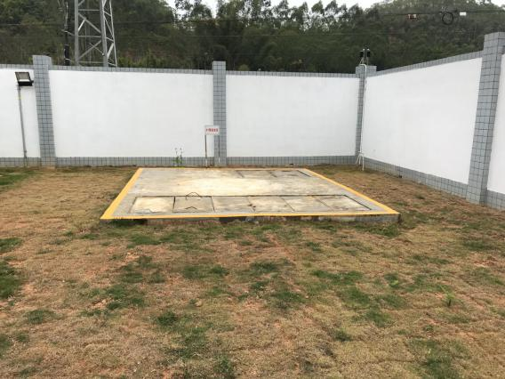 | 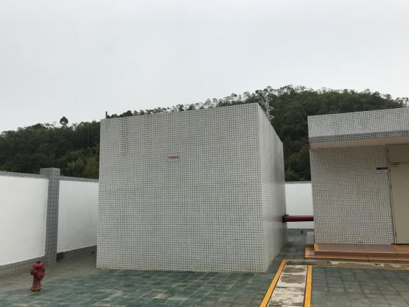
事故油池 | 消防水池
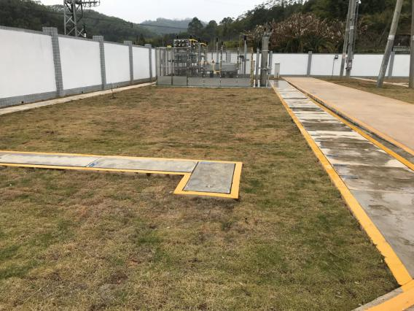 | 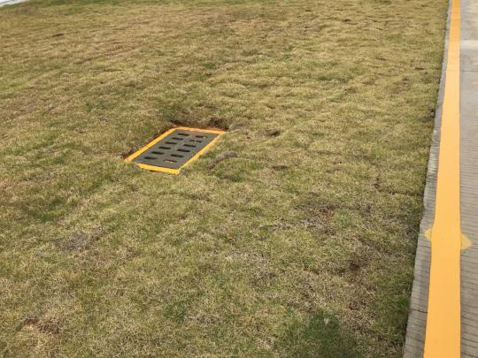
站区绿化 | 站内绿化
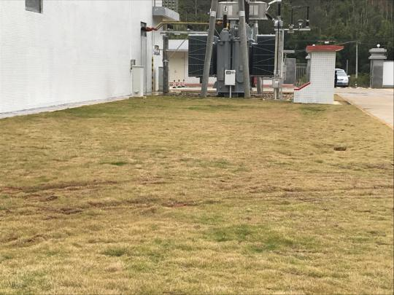 | 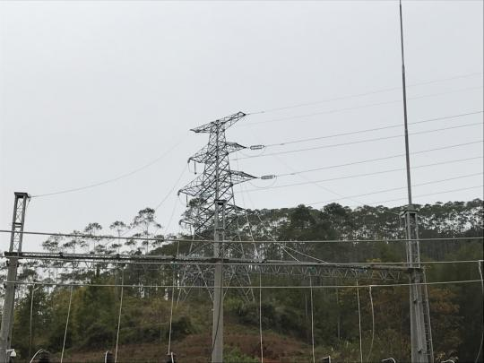
预留变压器建设位置绿化 | 塔基绿化
图6-1 项目绿化、环保措施现场照片

七、电磁环境、声环境监测（附监测点位图）
电磁环境监测 | 7.1监测因子及监测频次  （1）监测因子：离地面1.5m高度处的工频电场强度、工频磁场强度  （2）监测频次：各监测点位监测一次  选择在输变电工程正常运行时间内进行监测，每个监测点连续测5次，每次监测时间不小于15秒，并读取稳定状态的最大值。若仪器读数起伏较大时，适当延长监测时间。求出每个监测位置的5次读数的算术平均值作为监测结果。
电磁环境监测 | 7.2监测方法及监测布点  1）监测方法  表7-1 监测方法及标准号  2）监测布点  i. 110kV径南变电站的监测布点  变电站工频电场和工频磁场监测点选择在无进出线或远离进出线（距离边导线地面投影不少于20m ）的围墙外5m处布置，东面围墙外为山体，无法监测。  变电站断面监测：监测路径以变电站围墙周围的工频电场和工频磁场监测最大值处为起点，在垂直于围墙的方向上布置，监测点间距为5m，顺序测至距离围墙50m为止。  ii. 110kV架空线路衰减断面的监测布点  工频电场强度、工频磁感应强度：根据本工程线路特点，共设置1个监测断面，以边导线对地投影点为起点，垂直边导线，以5m为监测间距，测至50m处。  表7-2 监测点位  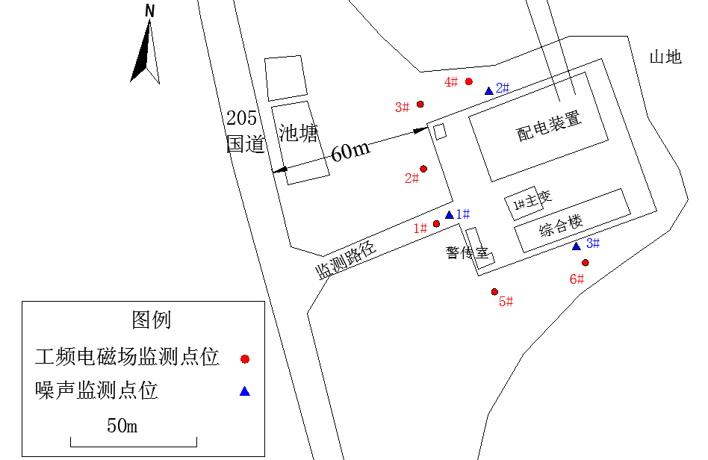  DM1  图7-1 变电站周围布点图  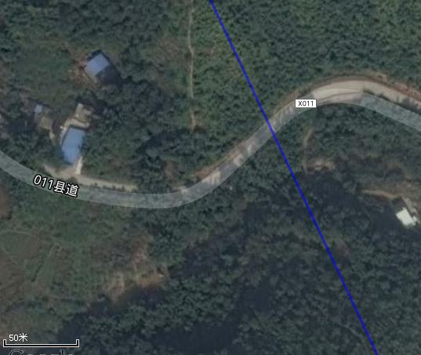  线路  N  DM2  图7-2 线路路径监测断面布点图
  监测因子 | 监测方法 | 方法标准号
  工频电磁场 | 《交流输变电工程电磁环境监测方法（试行）》 | HJ681-2013
  工频电磁场 | 《环境影响评价技术导则 输变电工程》 | HJ24-2014
  项目 |  | 监测点位 | 备注
  110千伏径南变电站 | 站址四周 | 变电站各围墙外5m处布设监测点 | 东面围墙靠近山体，不设监测点
  110千伏径南变电站 | 监测断面 | 以变电站南侧围墙外5m为起点垂直围墙进行衰减断面的监测，测点间距为5m，依次测至监测起点外50m处。 | 西侧围墙外测量数据最大，且根据地形条件，只有西侧围墙有条件进行断面监测。
  线路 |  | 以边导线对地投影点为起点，垂直边导线，以5m为监测间距，测至50m处 | 24°11'13.50"北  115°56'27.66"东
电磁环境监测 | 7.3监测单位、监测时间、监测环境条件  （1）监测单位：广东核力工程勘察院  （2）监测时间：2017年12月28日  （3）监测环境条件：天气：阴；温度：10℃；湿度：65%
电磁环境监测 | 7.4监测仪器及工况  （1）监测仪器  表7-3 环境质量监测方法及仪器  （2）监测工况  进行监测时，其各项主要运行参数见表7-2。本次验收监测是在主体工程运行稳定，环境保护设施运行正常条件下进行的，符合《建设项目竣工环境保护验收技术规范 输变电工程》（HJ705-2014）的工况要求。  表7-4 110kV径南输变电工程运行工况表
  检测项目 | 仪器名称及型号 | 检测范围 | 校准单位
  工频电场 | NBM-550型综合场强测量仪 | 电场：0.1V/m～100kV/m；  磁感应强度：0.3nT-300μT | 华南国家计量测试中心
  工频磁场 | NBM-550型综合场强测量仪 | 电场：0.1V/m～100kV/m；  磁感应强度：0.3nT-300μT | 华南国家计量测试中心
  名称 | 电压  (kV) | 电流(A) | 有功功率(MW) | 无功功率(MVar)
  #1主变侧 | 115.31 | 13.51 | 2.63 | 0.86
  110kV径葵线路侧 | 115.31 | 35.81 | 7.18 | 1.90
  110kV永径线路侧 | 115.31 | 50.09 | -9.55 | -2.71
电磁环境监测 | 7.5监测结果分析  （1）监测结果  本次电磁环境监测结果见表7-5。  表7-5 110kV径南输变电工程电磁场监测结果  （2）监测结果评价  ①从表7-5的监测结果可以看出，110kV径南变电站围墙外5m处工频电场强度在1.03~24.5V/m之间，工频磁感应强度在0.016~0.098μT之间。变电站西侧围墙外衰减断面工频电场强度在2.87~24.5V/m之间，工频磁感应强度在0.020~0.041μT之间。110kV径南变电站四周及变电站衰减断面的工频电场强度、工频磁感应强度均分别满足相应的4000V/m、100μT的评价标准限值要求。  ②从表7-5的监测结果可以看出，110kV双回架空线路衰减断面工频电场强度在2.10~10.5V/m之间，工频磁感应强度在0.015~0.028μT之间。  综上所述，本工程验收调查范围内的工频电磁场能达到相应标准评价限值要求。因此，本工程运行时产生的工频电磁场对周边电磁环境影响较小，满足环评及环评批复文件的相应要求。  环评阶段，项目站址附近的工频电场为<1V/m，磁感应强度为0.02μT，对比可知，变电站建成后，站址周围工频电场和磁感应强度略有上升，但上升不高。
  序号 | 测量点位 | 电场强度（V/m） | 磁感应强度（µT） | 备注
  （一）110kV径南变电站场界周围监测结果
  1# | 站址西侧，围墙外5m | 24.5 | 0.041
  2# | 站址西侧，围墙外5m | 18.7 | 0.016
  3# | 站址北侧，围墙外5m | 21.9 | 0.040
  4# | 站址北侧，围墙外5m | 14.6 | 0.042
  5# | 站址南侧，围墙外5m | 13.4 | 0.098
  6# | 站址南侧，围墙外5m | 1.03 | 0.051
  （二）110kV径南变电站场界衰减断面监测结果
  DM1-1# | 西侧围墙外 5m | 24.5 | 0.041
  DM1-2# | 西侧围墙外10m | 16.5 | 0.035
  DM1-3# | 西侧围墙外15m | 7.95 | 0.029
  DM1-4# | 西侧围墙外20m | 4.82 | 0.026
  DM1-5# | 西侧围墙外25m | 4.69 | 0.030
  DM1-6# | 西侧围墙外30m | 4.15 | 0.025
  DM1-7# | 西侧围墙外35m | 3.96 | 0.024
  DM1-8# | 西侧围墙外40m | 3.85 | 0.022
  DM1-9# | 西侧围墙外45m | 3.12 | 0.021
  DM1-10# | 西侧围墙外50m | 2.87 | 0.020
  （三）同塔双回架空线路衰减断面监测结果
  DM2-1# | 边导线投影处 | 10.5 | 0.027
  DM2-2# | 距线路边导线地面投影5m | 10.4 | 0.028
  DM2-3# | 距线路边导线地面投影10m | 9.21 | 0.025
  DM2-4# | 距线路边导线地面投影15m | 8.56 | 0.024
  DM2-5# | 距线路边导线地面投影20m | 6.47 | 0.021
  DM2-6# | 距线路边导线地面投影25m | 6.34 | 0.020
  DM2-7# | 距线路边导线地面投影30m | 5.32 | 0.018
  DM2-8# | 距线路边导线地面投影35m | 4.37 | 0.020
  DM2-9# | 距线路边导线地面投影40m | 3.72 | 0.017
  DM2-10# | 距线路边导线地面投影45m | 2.15 | 0.016
  DM2-11# | 距线路边导线地面投影50m | 2.10 | 0.015
声环境监测 | 7.6监测因子及监测频次  （1）监测因子：连续等效A声级  （2）监测1天，昼、夜各测一次，每次监测时间为20min。
声环境监测 | 7.7监测方法及监测布点  （1）监测方法  本次噪声监测方法见下表7-6。  表7-6 监测方法及标准号  （2）监测布点  在110kV径南变电站四侧围墙外1m处（除东侧围墙）布点。监测点位详见图7-1。
  检测项目 | 监测方法 | 方法标准号
  连续等效A声级 | 《声环境质量标准》 | GB3096-2008
  连续等效A声级 | 《工业企业厂界环境噪声排放标准》 | GB12348-2008
声环境监测 | 7.8监测单位、监测时间、监测环境条件  （1）监测单位：广东核力工程勘察院  （2）监测时间：2017年12月28日  （3）监测环境条件：天气：阴；温度：10℃；湿度：65%，风速小于5.0m/s
声环境监测 | 7.9监测仪器及工况  （1）监测仪器：AWA5680型声级计  （2）监测工况：项目运行工况正常。监测时工程运行工况见7.4节。
声环境监测 | 7.10监测结果分析  （1）监测结果  监测结果见表7-7。  表7-7 110kV径南变电站噪声监测结果 （单位：dB(A)）  （2）监测结果分析  从表7-7监测结果可以看出，110kV径南变电站厂界昼间噪声平均监测值在55.8~58.2dB(A)之间，夜间平均监测值在47.2~48.5dB(A)之间，满足《工业企业厂界环境噪声排放标准》（GB12348-2008）2类标准的要求。该项目所在地主要噪声源为205国道交通噪声。  综上所述，本工程运行时产生的噪声满足相应标准限值要求，满足环评及环评批复文件的相应要求。
  序号 | 测量位置 | 监测结果 |  | 标准
  序号 | 测量位置 | 昼间 | 夜间 | 昼间 | 夜间
  1# | 站址南侧，围墙外1m | 55.8 | 47.6 | 60 | 50
  2# | 站址北侧，围墙外1m | 56.4 | 48.5 | 60 | 50
  3# | 站址西侧，围墙外1m | 58.2 | 47.2 | 60 | 50

八、环境影响调查
施  工  期 | 生  态  影  响 | （1）土地利用：施工单位在土建施工时将生、熟土分开堆放，回填时先回填生土，再将熟土置于表层，有利于施工完成后植被恢复，本工程没有发生土壤结构破坏，土壤理性性质恶化的情形。  （2）水土保持：合理安排施工时序避免雨季施工，做好临时堆土的围护拦挡。严格控制开挖范围及开挖量，对开挖后的裸露开挖面用苫布覆盖，避免降雨时水流直接冲刷，施工时开挖的土石方采取回填或异地回填，临时堆土在土体表面覆上苫布等措施防止水土流失。  （3）绿化与植被恢复：对施工区域的可绿化面积在施工后及时恢复植被。  工程施工场地设在变电站用地范围内，减少对土地利用的影响，目前工程采取的水土保持防治措施情况良好，无明显的水土流失现象。
施  工  期 | 污  染  影  响 | 1、空气环境影响调查  根据施工总结、施工监理等资料，施工现场和施工道路晴天不定期洒水，施工扬尘得到有效的控制。  2、声环境影响调查  根据施工资料，工程在施工期采用低噪声的施工机械，合理布置各高噪声施工机械，避免在午间和夜间进行高噪声施工作业，施工车辆途径敏感点时，限时、限速行驶、不高音鸣号，变电站施工活动无噪声扰民现象，无投诉情况。  3、水环境影响调查  本工程未跨越饮用水源保护区，不涉及水源敏感区域。根据施工资料，施工期间产生的生产废水采取建设沉淀池、循环利用等措施来控制污染物的排放量；变电站和线路施工人员住在附近的村镇，产生的生活污水与当地居民的生活污水一起处理。  4、固体废物调查  工程施工期间废建筑材料分类回收，生活垃圾集中堆放，统一清运至垃圾收集站，无乱堆乱放现象。施工结束后及时撤场，施工场地均已平整，施工固体废物对当地环境的影响很小。
施  工  期 | 社  会  影  响 | 广东电网有限责任公司梅州供电局已按照有关规定办理了建设用地审批手续。工程施工期间未发生施工污染事件或扰民事件。
试  运  行  期 | 生  态  影  响 | 通过现场调查情况看，变电站站区内及周边采取了较好的绿化措施，站区空余场地均植草绿化，站区周边植被已恢复，植被恢复情况良好，取得了较好的防护及景观效果。
试  运  行  期 | 污  染  影  响 | （1）电磁环境影响  建设单位采取了以下措施，以减小工程对周围电磁环境的影响：  1）站址周围设封闭围墙，并与周围建筑保持了足够的距离；2)在变压器外设置了相应的“高压危险”警告标志；3）采用对变电站的电气设备进行合理布局，产生电磁主要来源的变压器，断路器、电流电压互感器等电器设备适当地布局，使工频电磁场水平达标。监测结果表明，站址周围的电磁环境均符合国家标准要求。  （2）声环境影响  本项目选择自冷式低噪变压器，主变压器基础垫衬减振材料；主控室和配电室的排热风机选用低噪风机。主变压器在站址中部安装，经一定距离衰减以及建筑物隔离墙的声屏障作用后，屏蔽效果明显，现场监测结果表明，站址围墙外1m声环境满足相关标准限值要求。  根据现场监测表明，噪声水平没有明显变化。  （3）水环境影响  雨污分流系统运行正常。工程所有设备外表均无油污，初期雨水不会受到污染。雨水经收集后，通过站内雨水排放系统直接外排。  本站#1主变压器油为克拉玛依25#油，重量约为15.07吨。25#变压器油密度为0.895t/m³，变压器油体积分别为16.84m³，经现场勘察，事故油池布置在变电站西北角，容积约为30m³，能容纳单台变压器油量的60%以上，满足变电站设计规范的要求。  本站属值守人员和检修人员，产生的生活污水水量少、复杂程度低，现有的处理方式为经化粪池处理后，排入市政污水管网。污泥定期清掏外运。事故油污水经事故油池收集后，由电力部门委托有相应资质单位回收处理。对周边地表水环境无影响。  （4）固体废物  项目产生的固体废物主要是值守人员产生的生活垃圾和常规检修产生的废机油和废旧设备等。生活垃圾经收集后交由环卫部门统一处理；废变压器油和废旧设备由建设单位统一收集后，交有收储资质的单位统一处理。
试  运  行  期 | 社  会  影  响 | 110kV径南输变电工程的建成投产，有助于促进当地建设，满足日益发展的工业生产和人民生活对用电的需求，改善当地电网结构，提高区域的供电可靠性和经济效益，具有良好的社会效益。  根据走访调查，工程运行期间未发生噪声、电磁影响方面的环保投诉情况。

九、环境管理状况及监测计划
环境管理状况调查（分施工期和运行期）
1、施工期
（1）管理机构
110kV径南输变电工程将环境监理纳入工程监理，没有单独设立环境监理。工程施工期的环境管理工作主要由工程监理中心负责。
本工程监理单位为深圳市威彦达电力工程监理有限公司，在工程监理中心设置施工环境保护监理工程师1人，负责监督和检查承包商的施工环境保护措施的落实情况。
在施工期间，工程监理对施工现场进行检查和监督，严格监督承包商执行设计和环境影响评价文件中提出的生态保护和污染防治措施、遵守环境保护方面的法律法规，对环保措施落实不到位或环境状况较差的施工单位下发监理通知单或口头通知要求其限期整改。
（2）环保条款签订和执行情况
在工程招投标合同文件中均包含了环保条款，要求施工单位负责在责任范围内的环境保护工作，工程施工必须遵守国家颁布的有关安全规程，保证安全生产，文明施工，减少扰民，降低环境污染措施。工程施工期间，施工单位基本上按照环保条款要求，落实相应的环保措施。施工单位在施工中对各种环境问题进行收集、记录、建档和处理工作，并根据问题严重程度及时或定期向有关部门汇报。根据走访调查，工程施工期间未发生施工污染事件或扰民事件。
2、营运期
为了贯彻落实《建设项目环境保护管理条例》，加强本工程的环境保护的领导和管理，建设单位广东电网有限责任公司设有专职环境保护人员负责环境管理工作，从管理上保证环境保护措施的有效实施，具体由梅州供电局基建部负责项目环保工作的实施。具体工作内容包括：
①贯彻执行国家环保有关法规、政策；
②收集环保有关的法规和制度，并认真做好研究；
③按《建设项目环境保护条例》要求开展项目环境影响评价工作；
④负责根据国家《建设项目竣工环境保护验收暂行办法》，提出变电站的环保验收工作方案；
- 负责环保监测计划实施工作；
- 负责项目日常环境管理及与环保部门的沟通；
- 废变压器油将交由有危险废物处理资质的相关单位进行处置。
根据变电站突发环境事件应急预案：发生油污染事故时，首先找到油污染源头，如变压器本体、油池漏油，在源头找到原因的应立即进行堵截和收集；如果漏油随水体排放到外环境，应立即在排放口溢油现场布放围油栏，包围水面溢油，防止溢油扩散，减少污染面积；若发现漏油量较大时，应在第一时间内通知专业的油回收处理部门处置；当溢油被封圈聚拢后，根据水面油的厚度，如油量大，用收油器来收取溢油，少量的用吸油毡吸附，吸油毡吸满油后，将其打捞到容器里；对于水体油污染，进行处理后，应联系环境监测部门检测处理后水体含油量是否达到国家标准；油泄漏事故后应及时消除设备或油池等泄漏缺陷，以防再次发生事故；为应对油污染事故，应配备溢油防治设备，如围油栏，吸油毡和收油机。此外还有储存临时漏油的容器。
事件发生后，变电站应立即开展事故的原因分析，并交分析报告；配合相关部门进行环境影响的评估及开展后期环境治理相关工作；评估站内事故应急处理预案的实际效果，并进行合理化修订；深刻分析事件暴露的问题，具体是设备问题或其他原因，提出避免再次发生的具体措施；全面落实各项措施，保证站内设备的安全稳定运行。
环境监测计划落实情况及环境保护档案管理情况
1、环境监测计划落实情况
本项目环境影响报告表中未提出项目投运后应委托有资质的单位定期对变电站周围环境进行监测的要求。因此本工程现暂未开展常规环境监测工作。建议项目投入运营后按以下计划定期进行监测。具体计划见表9-1。
表9-1 运营期监测计划
监测内容 | 监测项目 | 监测点设置 | 监测频率
电磁环境 | 工频电场、磁感应强度 | 变电站、线路周边 | 有群众投诉时
声环境 | 等效连续A声级 | 变电站、线路周边 | 有群众投诉时
2、环境保护档案管理情况
本项目建设前期环境保护审查、审批手续完备，工程选址、可行性研究、环境影响评价、设计文件及批复、工程核准等资料均已成册归档。
环境管理状况分析
经过调查核实，施工期及运营期环境管理状况较好，基本认真落实、实施了环评及其批复提出的环保措施，未引起环境问题及纠纷。为了进一步做好工程运营期的环境保护工作，提出如下建议：
建设单位应进一步完善环境管理制度，制定对环保设施的日常检查、维护的专项规章制度；加强变电站周边区域的居民电磁环境知识方面的宣传教育和政策处理工作。

十、竣工环保验收调查结论与建议
10.1调查结论
1、工程概况
本验收调查表主要根据本工程的环境影响评价报告表及环评批复中的本期建设规模进行验收，验收内容与规模如下：本工程建设110kV径南变电站为常规户外站，主变规模为1×40MVA，110kV架空出线2回，长2×3.9+0.748km。
2、工程变更情况
110kV径南输变电工程实际建成的主变容量、110kV出线回路数、占地面积和事故油池等主要技术指标均与环评阶段一致。
110kV线路有两个地方发生变动：
1）线路路径略有不同，导致线路长度略有减少。线路由东升石场附近拉直，解口点由上坑附近改至社脚下村附近，线路路径拉直后，线路长度比环评阶段减少0.852km，线路距离原上坑村敏感点由15m变为250m，线路路径更改后，没有新增其他敏感点。路径变化部分横向位移最大为350m，未超过500m。
2）线路解口点采用2基单回路塔进行解口，所以形成单回路线路0.748km。
3、环境保护目标情况调查
经本次验收调查现场确认，本工程无电磁环境、噪声环境保护目标。
4、环境影响评价文件及其审批文件的落实情况
环境影响报告表、批复文件和设计文件中对本工程均提出了比较全面的环境保护措施要求，这些措施在工程实际建设和运营期得到了较好地落实。
5、设计、施工期环境影响调查
在设计的过程中，工程考虑了其周围环境的社会状况和项目可能产生的环境影响，对各种环境影响提出了相关对策并落实到工程设计之中。建设单位针对施工期的各类环境影响分别采取了防治措施，采取的环保措施效果良好。
6、生态环境影响调查
在施工期采取了水土保持措施防止水土流失，没有发生土壤结构破坏，土壤理性性质恶化的情形。工程在施工结束后及时恢复了绿化。从现场调查情况看，变电站内绿化植物生长良好，取得了较好的防护及景观效果。线路塔基周边植被恢复良好。
7、电磁环境影响调查
电磁环境现场监测结果表明，变电站周围、线路周围的工频电场、磁感应强度均低于《500kV超高压送变电工程电磁辐射环境影响评价技术规范》（HJ/T24-1998）中4000V/m、0.1mT的限值，亦符合考核标准《电磁环境控制限值》（GB8702-2014）的限值要求。
7、声环境影响调查
声环境监测结果表明，变电站周围环境噪声均符合《工业企业厂界环境噪声排放标准》（GB12348-2008）中2类标准的限值要求（昼间60dB、夜间50dB）。
8、环境风险
工程在运营过程中可能引发环境风险事故隐患主要为变压器油外泄。从现场调查情况可知，变电站内设有变压器事故集油池，并制定了严格的检修操作规程，自试运营以来，工程未发生过重大的环境风险事故。
9、环境管理
广东电网有限责任公司梅州供电局对工程施工期和运营期的环境保护工作进行全过程的监督和管理，从管理上保证了环境保护措施的有效实施。

综上所述，本工程在设计、施工和运营期采取了有效的污染防治措施和生态保护措施，基本上落实了环境影响报告表及批复文件中提出的环境保护措施，工程各项环保设施运行良好，取得了较好的环境保护和生态恢复效果，工程建设和运行对环境的实际影响很小，建议本工程通过竣工环境保护验收。

10.2建议
（1）建议项目投入运营后，有群众投诉时，监测输变电工程周边的工频电磁场和声环境；
（2）建设单位应进一步完善环境管理制度，制定对环保设施的日常检查、维护的专项规章制度；
（3）建议应加强运营期的环境管理工作，密切关注变电站周围的环境变化。

附图1 110kV径南变电站平面布置示意图
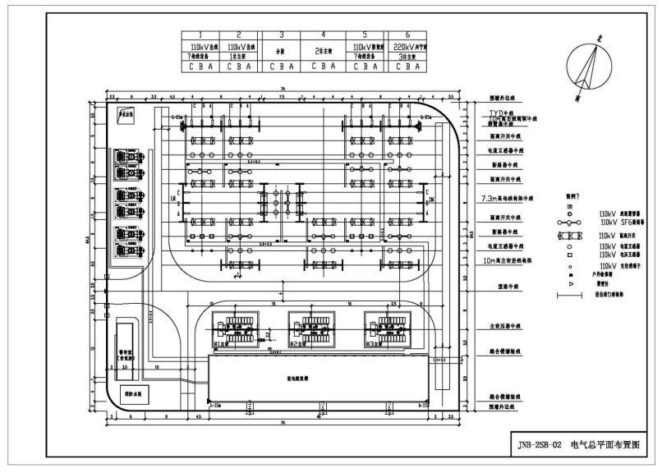

附图2 项目线路路径走向图
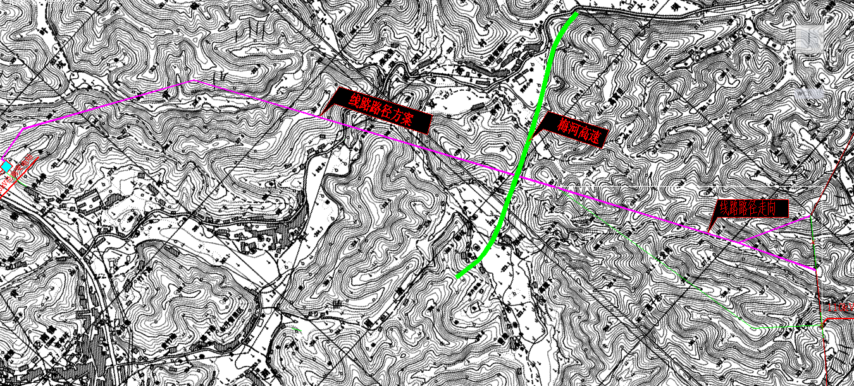

附件1 项目环评批复
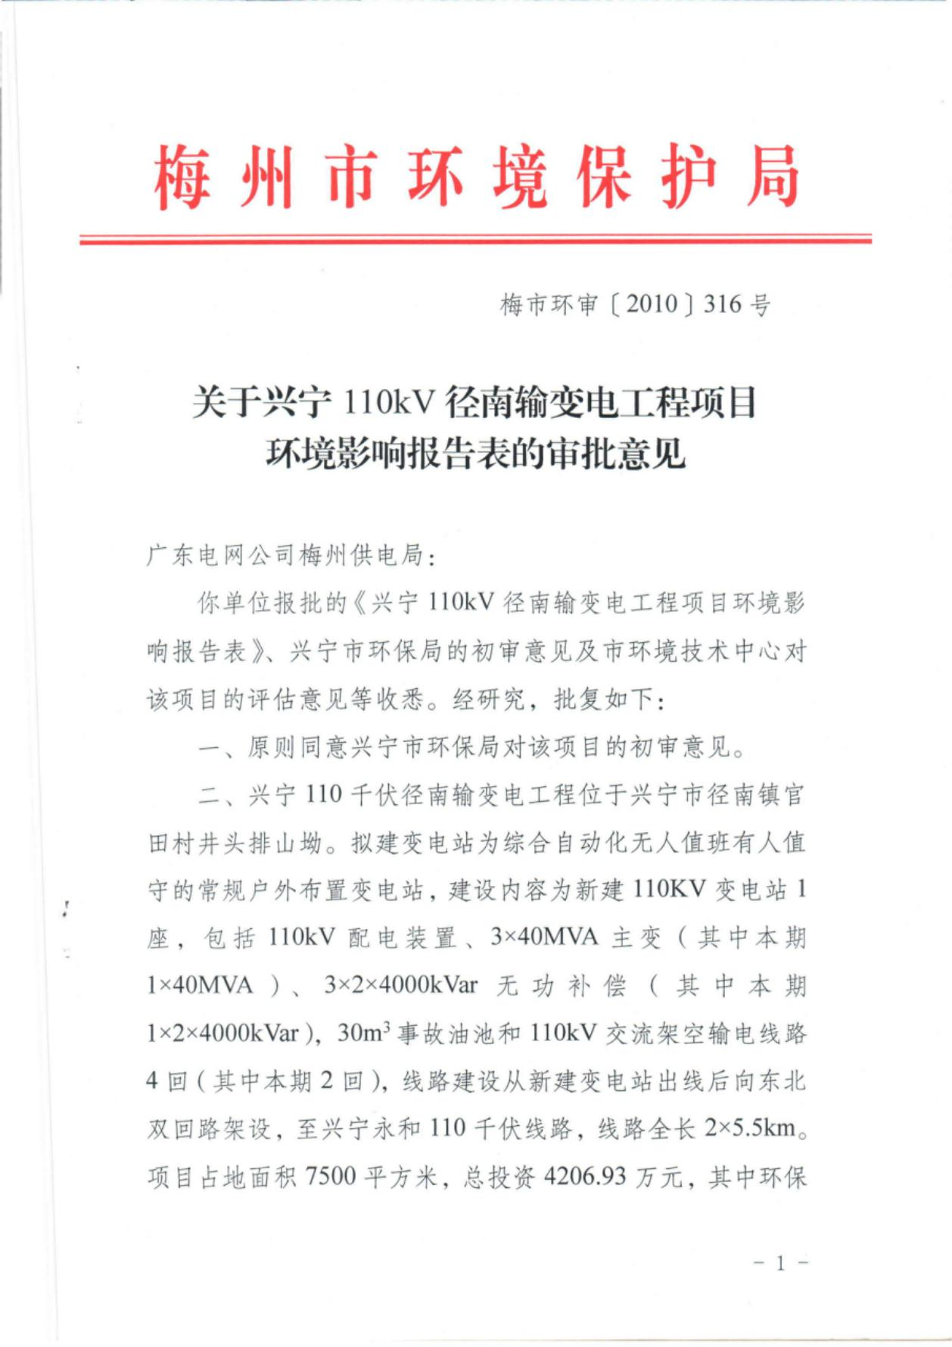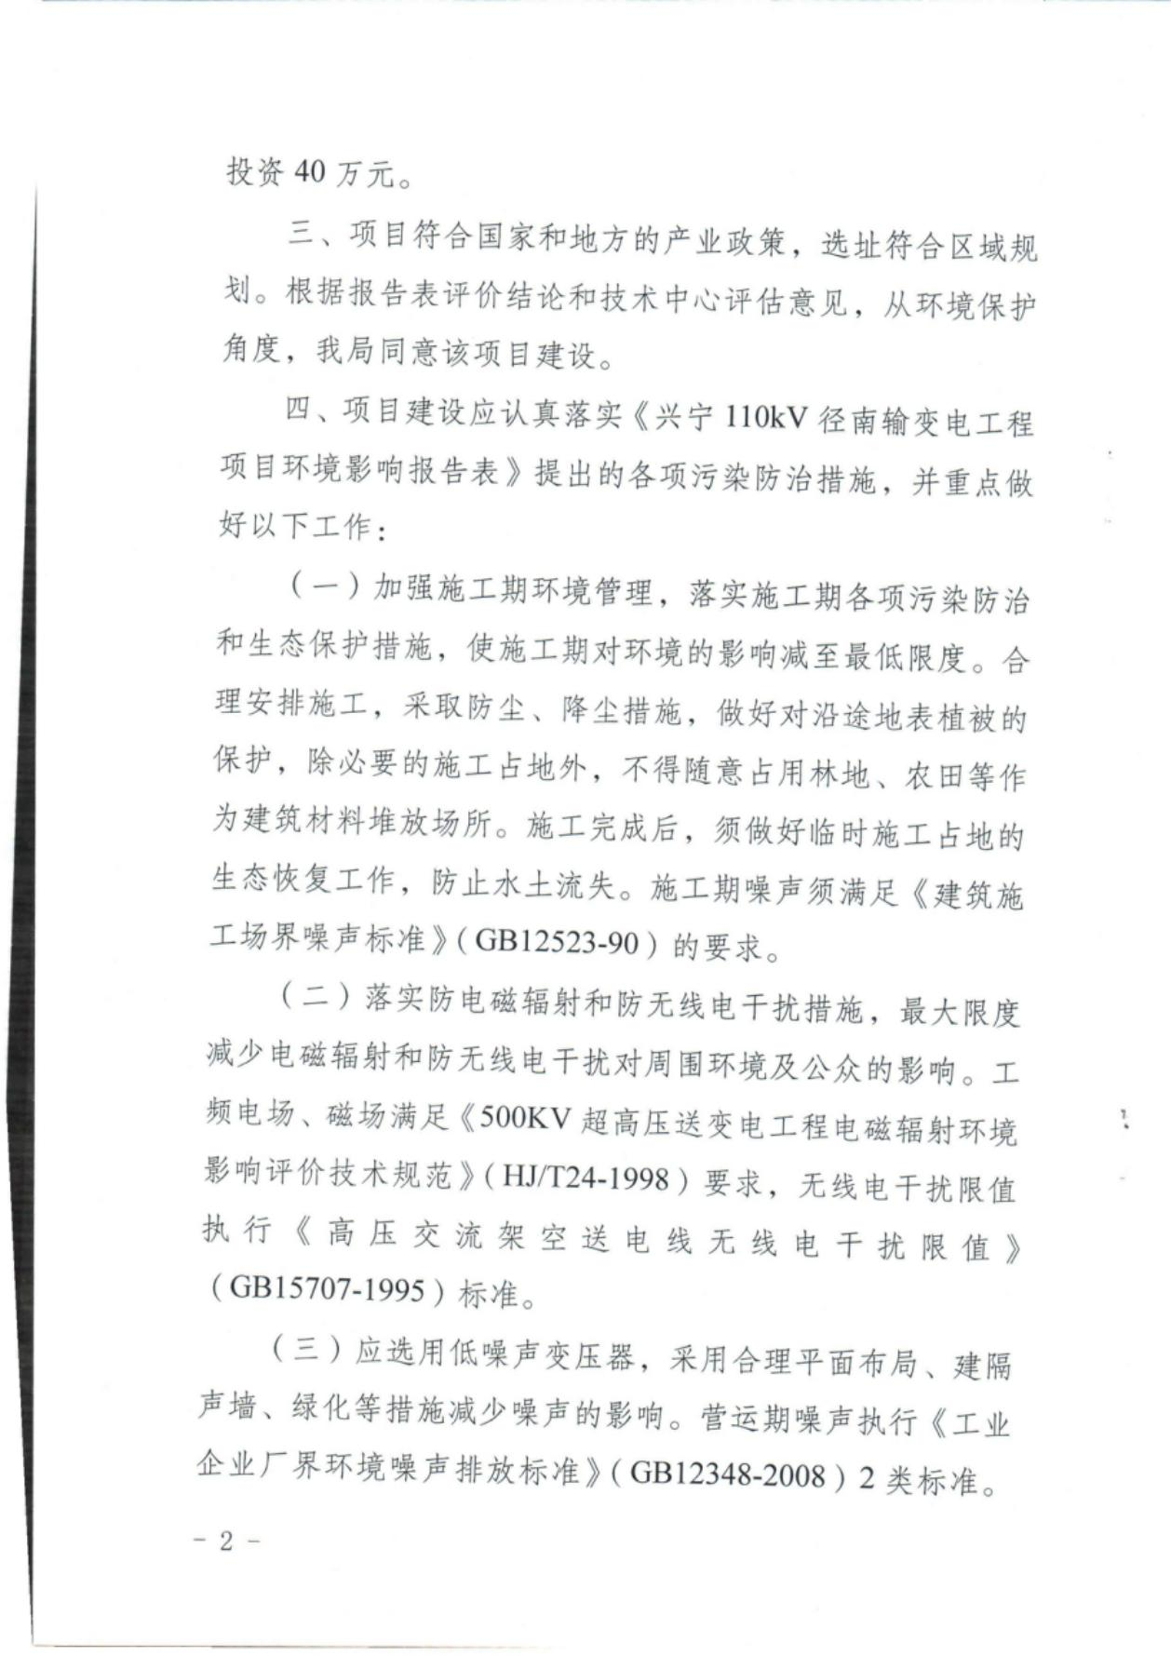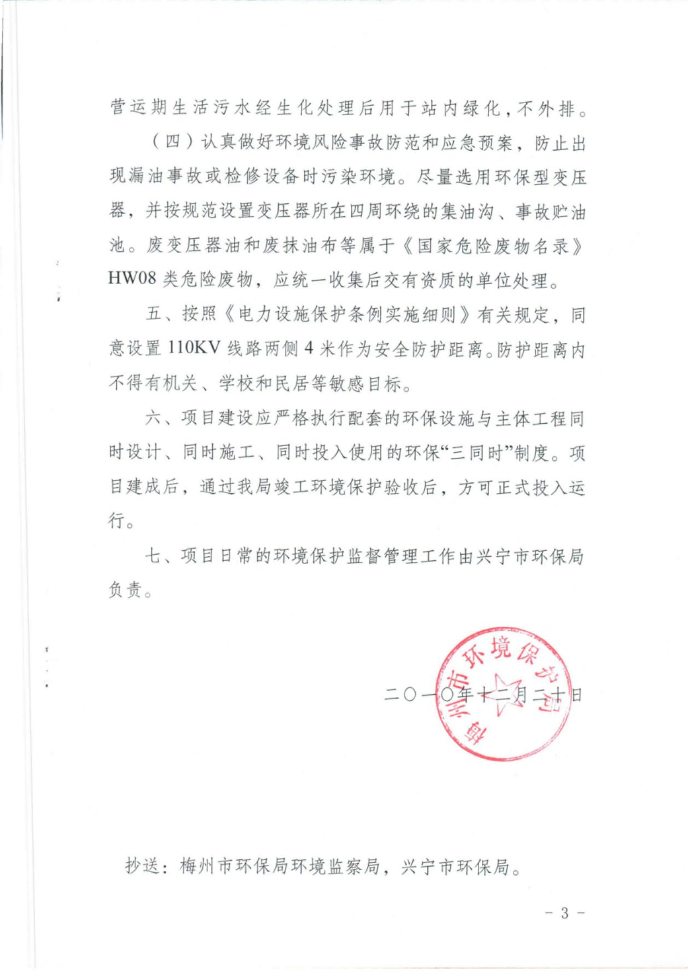

附件2 初步设计的批复
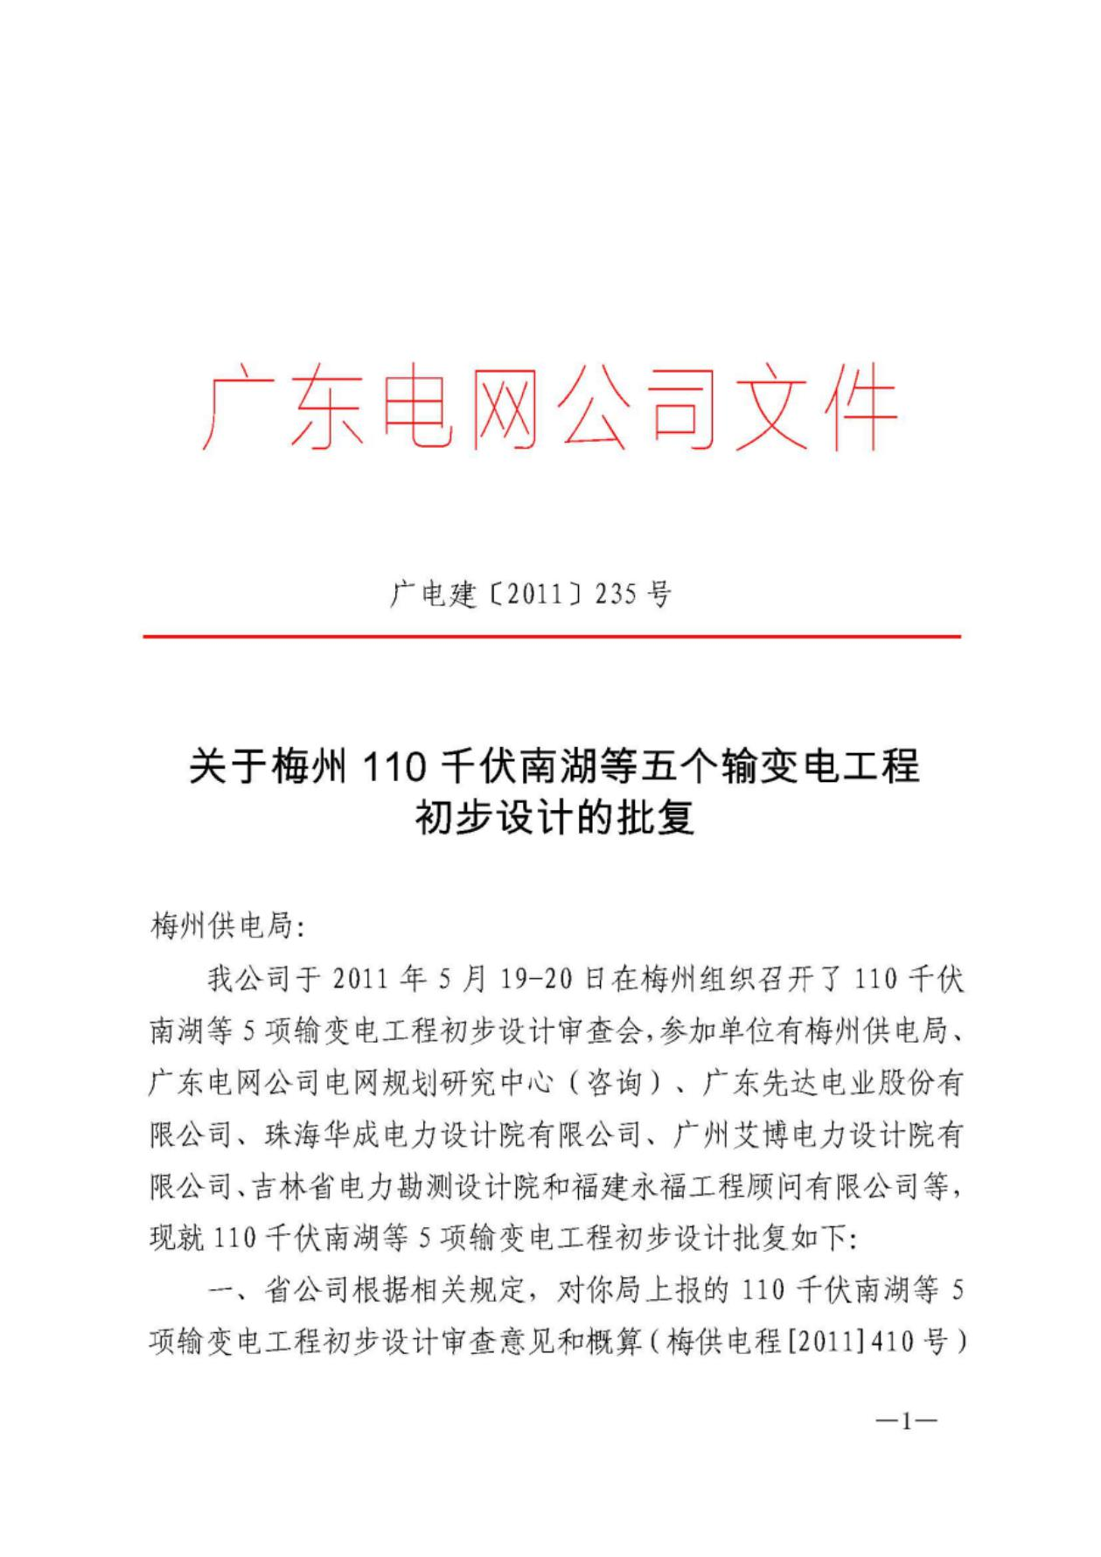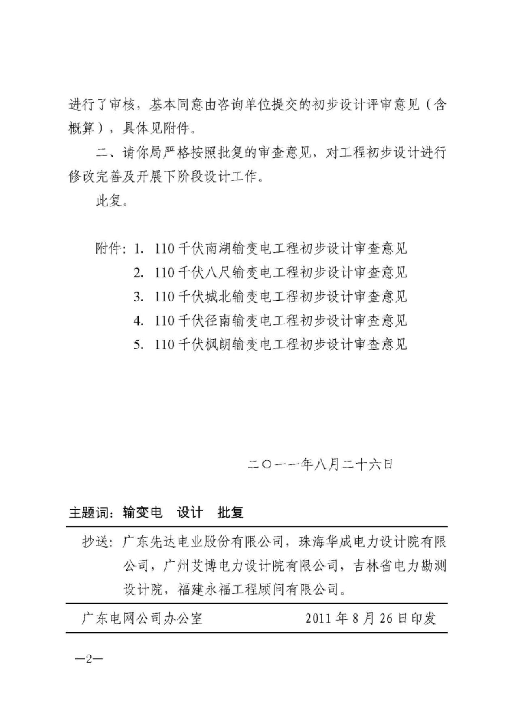

附件4：
110千伏径南输变电工程初步设计审查意见

一、变电站工程

参考执行《南方电网变电站标准设计》（2010年版）CSG-110B-3B24AWD方案

（一）、建设规模
序  号 |  | 规 模  项 目 |  | 本期规模 | 最终规模
1 |  | 主变压器 |  | 1×40MVA | 3×40MVA
2 |  | 110kV出线 |  | 2回，分别为：  至220kV兴宁站1回  至110kV葵黄站1回 | 4回，分别为：  至220kV兴宁站1回  至110kV葵黄站1回  备用2回
3 |  | 10kV出线 |  | 1×12回 | 3×12回
4 |  | 10kV无功补偿 |  | 并联电容器：1×2×4000kvar | 并联电容器：3×2×4000kva
（二）、电气主接线
序  号 |  | 型 式  项 目 |  | 本期接线 | 最终接线
1 |  | 110kV配电装置 |  | 单母线隔离开关分段接线 | 采用单母线分段接线，装设分段断路器
2 |  | 10kV配电装置 |  | 单母线接线 | 采用单母线双分段四段接线，设专用分段断路器，#2主变10kV采用双臂进线。其余主变单臂进线。
3 |  | 380/220V配电装置 |  | 单母线分段接线，设2台200kVA站用变，1回接入＃1主变低压侧，1回外引。 | 单母线分段接线，设2台200kVA站用变，分别接于10kV I段、IIB段母线上。
4 |  | 中性点接地方式 |  | 通过接地变压器经消弧线圈接地 | 通过接地变压器经消弧线圈接地
（三）、电气总平面布置
序号 |  | 项 目 |  | 内 容
1 |  | 布置方案 |  | 变电站自北至南分别是110kV配电装置、主变、配电装置楼，110kV配电装置布置在站区北侧，向北架空出线。10kV开关柜双列布置在配电装置楼一层，10kV消弧线圈接地装置户内布置在配电装置楼二层。10kV电容器布置在站区西侧。进站道路在站区西侧接入。
2 |  | 110kV配电装置 |  | 户外软母线瓷柱式断路器双列中型布置，架空进出线。
3 |  | 10kV配电装置 |  | 10kV开关柜双列布置在配电装置楼一层，10kV并联电容器组户外布置在站区西侧；10kV中性点消弧装置户内布置在配电装置楼二层。
（四）、过电压保护及接地
序号 |  | 项 目 |  | 内 容
1 |  | 过电压保护 |  | - 防直击雷保护：同意采用构架避雷针和综合楼顶避雷针联合保护。  - 防雷电侵入波保护：同意110kV出线、110kV母线、10kV母线及主变低压侧均装设氧化锌避雷器的防雷电侵入波保护方案。
2 |  | 接地方案 |  | 本站采用水平接地体为主，辅以垂直接地体的主地网方案，接地电阻宜不大于0.5欧。
（五）、主要设备选型
户外设备防污等级按d级设防（≥25mm/kV）
序号 |  | 项 目 |  | 内 容
1 |  | 主变压器 |  | 采用三相双卷油浸自冷低损耗有载调压变压器。  额定容量：40MVA  电压比：115±8×1.25％/10.5kV  阻抗电压：Uk％＝10.5%  接线组别：YN,d11  110kV中性点绝缘水平：66kV
2 |  | 110kV断路器 |  | 采用国内优质产品，SF6型，126kV，2000A, 40kA
3 |  | 110kV隔离开关 |  | 采用国内优质产品，126kV, 2000A， 40kA
4 |  | 110kV电流互感器 |  | 干式 126kV 5P40/5P40/5P40/0.5S/0.2S  2×300-600/1A，容量为10VA，测量级、计量级带中间抽头
5 |  | 110kV电容式电压互感器(母线型) |  | 母线型：TYD110/√3-0.02 110/√3：0.1/√3：0.1/√3：0.1kV,  0.2/0.5/3P
6 |  | 110kV电容式电压互感器(线路型) |  | 线路型：TYD110/√3-0.01，110/√3：0.1/√3：0.1kV，  0.5/3P
7 |  | 10kV开关柜 |  | 采用KYN型金属铠装移开式真空开关柜，  主变进线及分段为3150A，40kA；CT为4000/1A。  电容器、电抗器、馈线、接地变及站用变为1250A，31.5kA。
8 |  | 380/220V开关柜 |  | 智能柜
9 |  | 电容器组 |  | 框架式成套电容器装置，10kV，4000kvar
10 |  | 串联电抗器 |  | 干式，空心，CKK-67/10-5%
11 |  | 消弧线圈成套装置 |  | 干式，10kV，630kVA，消弧线圈接地
12 |  | 站用变 |  | 干式，10kV，200kVA，10.5±2*2.5%/0.4kV，Dyn11，Ud=4%。
13 |  | 导体 |  | 主变至高压室段10千伏变低母线桥采用铜排母线
14 |  | 照明 |  | 户外采用大面积投光灯和局部照明相结合的照明方式，蓄电池室采用防爆灯具，其余建筑采用普通荧光灯。所有灯具采用环保节能产品。
（六）、电气二次
序号 |  | 项 目 |  | 内 容
1 |  | 监控系统 |  | - 本站按综合自动化无人值守站设计，采用基于IEC61850通信规约的分层分布式计算机监控系统，远动工作站按双机配置，信息直采直送，采集范围满足各调度端系统的要求。  - 按双机配置继电保护故障及信息系统子站。  - 配置变电站二次安全防护系统。
2 |  | 调度自动化 |  | - 由梅州地调实行调度。站内实时远动信息和计量信息送梅州地调和县调各系统主站。  - 远动信息传送至地调和县调SCADA/EMS系统各采用一路调度数据网络通道和一路专线通道；计量信息传送至地调和县调计量遥测系统各采用一路调度数据网通道和一路专线通道。  - 继电保护故障及信息系统子站通过一路调度数据网通道接入地调分站。  - 视频环境监控系统通过一路综合数据网通道接入主站。  - 各系统各级主站扩容。
3 |  | 二次线布置 |  | 10kV保护测控一体化装置就地布置于高压开关柜上，10kV电能表就地布置于10kV 高压开关柜，其余设备布置在主控室内集中布置。
4 |  | 电能计量 |  | 线路与主变计量点设置双方向0.5S级有功，2级无功电能表。主变变高配置双表。配置一套电能采集装置。
5 |  | 防误闭锁 |  | 10kV配电装置采用带五防功能的开关柜，其他设备的防误闭锁功能由站内嵌入式五防子系统及单元电气闭锁共同完成。
6 |  | 110kV保护 |  | 110kV线路配置专用光纤通道的电流差动保护。配置110kV及10kVPT并列屏。
7 |  | 主变保护 |  | 配置主后独立的主变保护
8 |  | 故障录波 |  | 配置一面故障录波屏
9 |  | 10kV保护 |  | 采用保护、测控一体化装置
10 |  | 视频及环境监控系统 |  | 配置一套视频及环境监控系统
11 |  | 直流系统及交流不间断电源系统 |  | - 配置双充双蓄直流系统，直流电压110V，蓄电池容量300Ah，蓄电池安装在独立的蓄电池室内。  - 按冗余配置交流不间断电源系统，由两台3kVA逆变电源组成。
12 |  | 时间同步系统 |  | 配置一套时间同步系统，采用两台标准同步钟本体。
13 |  | 安全自动装置 |  | 配置110kV备自投。配置低频低周减载装置。
（七）、土建、水工及消防
序号 |  | 名 称 |  | 内 容
1 |  | 总平面布置 |  | - 本站址位于广东省兴宁市径南镇的官田村，靠近G205国道旁边。场地地貌属丘陵单元，站址自然高程在256～274m之间（黄海高程系，下同），站址场地设计高程暂取260m，高于站址的50年一遇洪水位251m,不受洪水及内涝影响。  - 总平面布置同意设计推荐方案，设计方案按照南网标准“CSG-110B-3B24AWD”进行设计。围墙内占地面积4773㎡（7.16亩），进站道路用地面积784㎡，站外边坡排水沟及其它用地888㎡，总用地面积6445㎡（9.67亩）。本工程按最终建设规模和进站道路一次性完成征地，站区总体规划应符合城镇规划要求。  - 站区竖向设计采用平坡式布置，土方就地挖填平衡。同意围护结构填方区采用挡土墙的型式，挖方区采用放坡的型式，放坡坡面采用浆砌石护面处理。  - 进站路从站址西北面的G205国道引接，总长约63m，纵坡约2%。进站路混凝土路面宽4.0m，路肩宽度每边均按0.5m考虑。  - 同意站内道路宽度和转弯半径及按公路型道路设计。  - 站区围墙采用砖砌实体围墙，高度为2.5米，装修按南网公司标准执行，进站大门采用不锈钢板门。  - 全站电缆沟按本期规模建设，沟盖板采用包角钢结构，按南网公司标准执行。
2 |  | 建筑与装修 |  | - 配电装置楼及警传室的建筑设计同意设计方案，按照南网标准“CSG-110B-3B24AWD”设计。站区建筑物按最终规模进行建设，配电装置楼建筑面积872.95㎡，警传室（含泵房）建筑面积42㎡，总建筑面积914.95㎡。  - 建筑装修执行南方电网公司标准设计，建筑造型及色彩等应考虑与周边环境景观相协调，。
3 |  | 地基与基础 |  | - 位于挖方区的建构筑物基础采用天然地基基础。  - 位于填方区的建构筑物基础以粉质粘土层为持力层，超挖部分采用回填级配砂石垫层进行地基处理。
4 |  | 结构 |  | - 风荷载取50年一遇的设计基本风压值：0.30kN/㎡。  - 配电装置楼、警传室采用钢筋混凝土框架结构。框架设计应满足现行抗震规范的要求。  - 构架采用环形预应力混凝土等径电杆A形构架柱，构架横梁采用格构式三角形钢梁；支架采用环形预应力混凝土等径电杆支架；所有钢结构须采用热镀锌防腐处理。
5 |  | 地震设防 |  | 站址抗震设防烈度为6度，设计基本加速度值为0.05g。户外构支架及建筑物按6度进行抗震计算，建筑物按7度采取抗震措施设防，框架结构抗震等级为三级。
6 |  | 采暖通风 |  | - 主控室、继保室、通信室、绝缘工具室、警传室等设置分体或柜式空调机，蓄电池室设置防爆型空调机。  - 10kV配电室、35kV配电室、接地变室等房间采用自然进风并辅以机械通风方式，执行南网公司标准设计。
7 |  | 给排水 |  | - 供水水源采用打井供水方式。  - 站区雨水和经处理达标的生活、生产污水采用有组织排放方式，按最终分别排至站外排水沟。
8 |  | 消防 |  | - 全站设置消防给水系统，室外设置消防水池1个，储水量80m³。  - 全站建筑物配置手提式ABC干粉灭火器，主变压器配置推车式ABC干粉灭火器。  - 生产用房设置火灾探测报警系统，电缆沟采用防火材料封堵措施。
9 |  | 大件运输 |  | 主变运输采用铁路或水路与公路联运方案，所经的道路桥涵满足运输要求。
二、对侧变电站扩建工程
（一）220kV兴宁变电站保护改造工程
序号 |  | 名 称 |  | 内 容
1 |  | 电气一次 |  | 无
2 |  | 二次部分 |  | 110kV至径南线路更换为专用光纤通道的电流差动保护
3 |  | 土建 |  | 无
三、系统通信
序号 |  | 名 称 |  | 内 容
1 |  | 光缆建设 |  | - 沿本站至梅州电厂～兴宁解口点110kV新建线路架设2条36芯OPGW光缆，新建光缆长约2×5.0km。  上述光缆选用符合ITU-T G.652、1310/1550nm纤芯。
2 |  | 设备配置 |  | - 本站配置2套STM-4 MSTP设备，对侧站配置相应的622Mb/s光接口单元，分别接入梅州地区传输A网和传输B网。  - 本站配置1套智能型PCM设备，兴宁局和梅州局配置相应的PCM设备板卡。  - 本站配置1套接入路由器，对侧站配置相应的调度数据网设备板卡，接入梅州地区调度数据网。  - 本站配置1套接入交换机，对侧站配置相应的综合数据网设备板卡，接入梅州地区综合数据网。  - 本站配置2套-48V/4×20A/300Ah通信电源。
四、送电线路工程
110kV送电线路
序号 | 项 目 |  | 内 容
1 | 建设规模和路径方案 |  | 110kV梅兴线解口入径南站线路  线路由拟建的110kV径南站出线后往东南走线，经井头排、下岭背、下窝、天发岗、社脚下至110kV梅州电厂（葵黄）至兴宁（永和）线#58、#59附近解口点，最终形成110kV径南站至葵黄站线路及110kV径南站至兴宁站线路.新建双回共塔线路长约2×3.8km，单回线路长约1×0.8km。导线截面为300mm²。
2 | 设计风速、冰厚和污区划分 |  | (1)本工程采用30年一遇、10m高、10min时距平均最大风速取23.5m/s。  (2)本工程线路按最大覆冰厚度5mm设计。  (3)本线路按d级污区设计。
3 | 导、地线选型及防振措施 |  | - 导线型号均采用1×LGJ-300/40型钢芯铝绞线。  - 地线采用2根采用36芯OPGW-100型光纤复合地线。  - 采用FR型防振锤进行防振保护。
4 | 绝缘子选型、绝缘配合和金具组装 |  | - 采用设计推荐的绝缘配合和金具组装设计原则。  - 耐张串一般线路段每联采用9片机械强度70kN、结构高度146mm、爬电距离450mm的玻璃绝缘子；构架进出线档采用单联9片机械强度70kN、结构高度146mm、爬电距离450mm的玻璃绝缘子。  - 悬垂串一般线路段每联采用机械强度为100kN、最小电弧距离为1150mm、爬电比距为3200mm的复合绝缘子。  - 跳线悬垂绝缘子串采用机械强度为100kN、最小电弧距离为1150mm、爬电比距为3200mm的复合绝缘子。
5 | 防雷、接地 |  | - 全线架设双地线进行防雷保护。本工程双回路线路的地线对边导线的保护角不大于10°，单回路线路的地线对边导线的保护角不大于15°。  - 接地装置为方环加射线型式，接地体采用φ12圆钢。
6 | 杆塔 |  | 同意设计的铁塔选型。基础顶面9m以上塔身部分采用防盗螺栓，其余部分采用防松措施；山地、丘陵地区铁塔按全方位长短腿设计。
7 | 基础 |  | 本工程主要采用掏挖基础、台阶式基础等基础型式。山地基础优先采用掏挖基础。山地采用铁塔长短腿配合加高基础以减少基土石方量。
8 | 通信保护 |  | 本线路对邻近电信线路的电磁感应影响不超过容许值，无需采取特别防护措施。
五、概算部分
概算汇总表、单项工程概算汇总表如下：

梅州110kV径南输变电工程初步设计概算汇总表
金额单位：万元
序号 | 工程项目  费用名称 | 变电工程 | 线路工程 | 通信工程 | 合计
一 | 建筑工程费 | 573.4 |  |  | 573.4
二 | 设备购置费 | 1143.5 |  | 203.1 | 1569.3
三 | 安装（本体）工程费 | 306.1 | 463.3 | 19.3 | 788.7
四 | 编制年价差 | 132.6 | 44.3 | 0.2 | 177.2
五 | 其他费用合计（其中含） | 661.5 | 143.8 | 59.0 | 848.5
1 | 场地征用及清理费 | 197.3 | 46.1 |  | 243.4
2 | 基本预备费 | 68.7 | 15.9 | 10.6 | 95.2
六 | 特殊项目
七 | 工程静态总投资 | 2817.2 | 651.4 | 281.7 | 3750.3
八 | 建设期贷款利息 | 65.1 | 16.6 | 5.9 | 87.6
九 | 工程动态总投资 | 2882.3 | 668.0 | 287.5 | 3837.8

单项工程概算汇总表
序号 | 费用名称  工程项目 | 建筑工程费 | 设备购置费 | 安装（本体）工程费 | 编制年价差 | 其他费用合计 | 其他费用含： |  | 特殊项目 | 工程静态总投资 | 建设期贷款利息 | 工程动态总投资
 |  |  |  |  |  |  | 场地征用及清理费 | 基本预备费
一 | 变电工程
1 | 110kV径南输变电站工程 | 573.4 | 1133.0 | 296.5 | 130.4 | 655.5 | 197.3 | 68.0 |  | 2788.8 | 64.4 | 2853.2
2 | 对侧110kV兴宁变电站 |  | 10.5 | 9.6 | 2.2 | 6.1 |  | 0.7 |  | 28.4 | 0.7 | 29.0
 | 变电工程小计 | 573.4 | 1143.5 | 306.1 | 132.6 | 661.5 | 197.3 | 68.7 |  | 2817.2 | 65.1 | 2882.3
二 | 线路工程
1 | 110kV径南输变电工程(架空线路部分) |  |  | 463.3 | 44.3 | 143.8 | 46.1 | 15.9 |  | 651.4 | 16.6 | 668.0
 | 线路工程小计 |  |  | 463.3 | 44.3 | 143.8 | 46.1 | 15.9 |  | 651.4 | 16.6 | 668.0
三 | 通信工程
1 | 110kV径南输变电站站内通信工程 |  | 203.1 | 19.3 | 0.2 | 59.0 |  | 10.6 |  | 281.7 |  | 287.5
 | 通信工程小计 |  | 203.1 | 19.3 | 0.2 | 59.0 |  | 10.6 |  | 281.7 |  | 287.5
 | 合 计 | 573.4 | 1346.6 | 788.7 | 177.2 | 864.4 | 243.4 | 95.2 |  | 3750.3 | 81.7 | 3837.8

附件3 输变电工程废物（液）回收处理承诺函
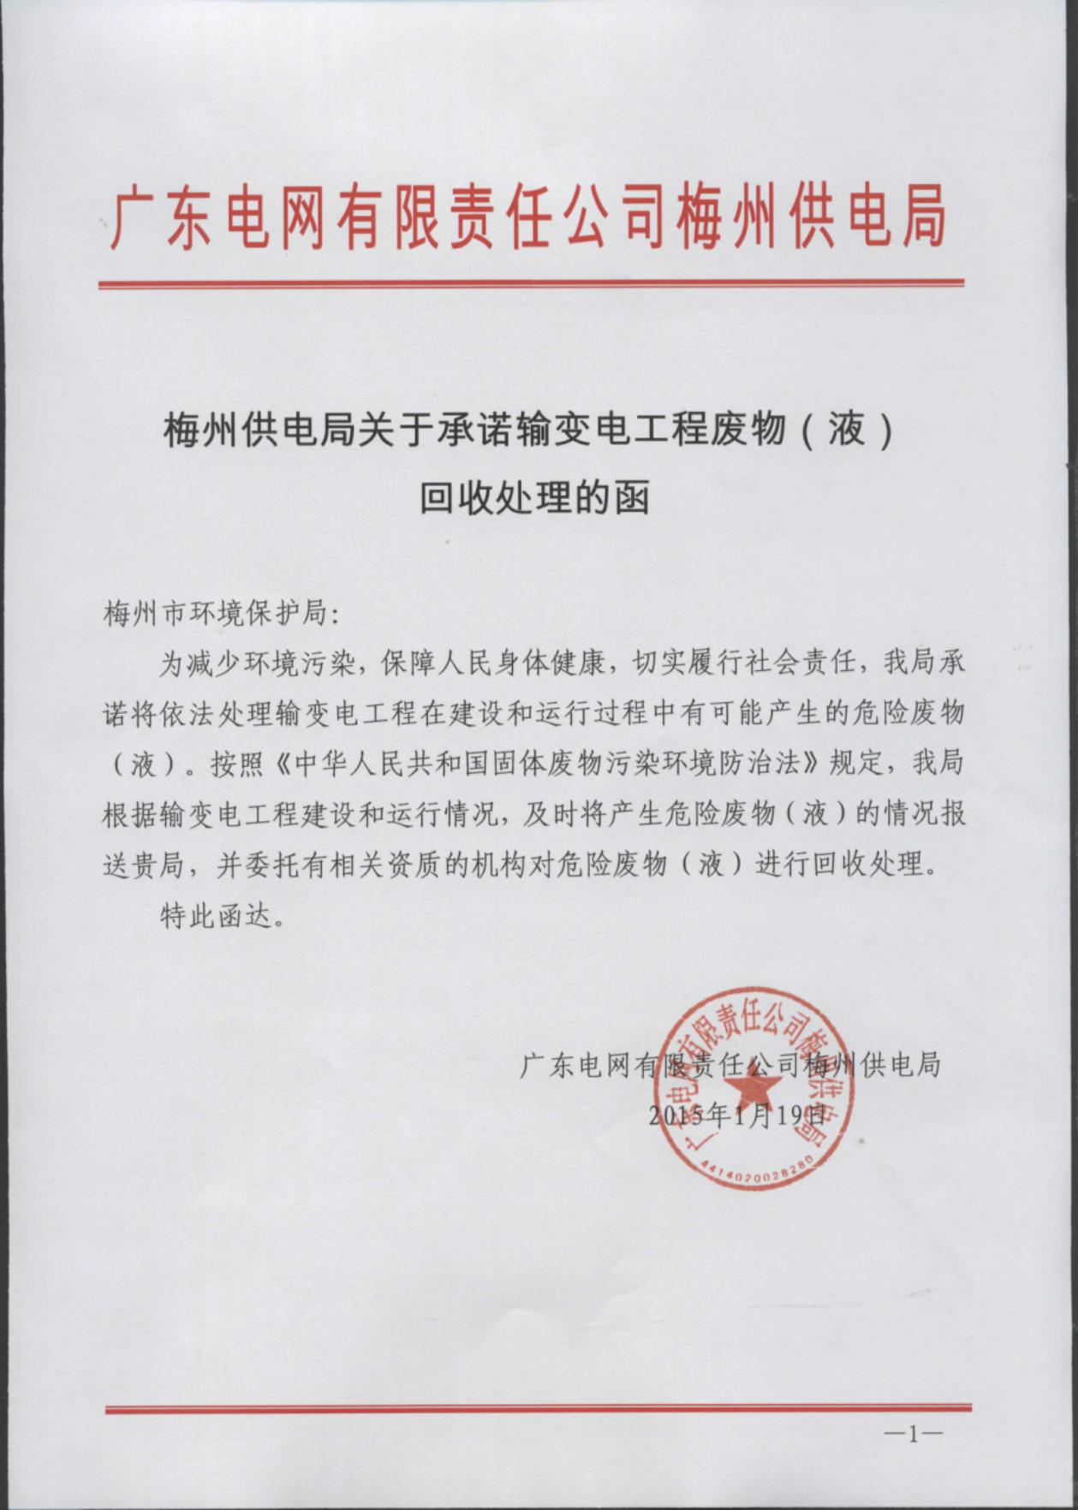

附件4 检测报告

附件4 检测报告

建设项目工程竣工环境保护“三同时”验收登记表
单位（盖章）： |  |  |  |  |  |  |  |  |  |  |  |  |  | 填表人（签字）： |  |  |  |  |  | 项目经办人（签字):
建 设 项 目 | 项目名称 |  | 兴宁110千伏径南输变电工程 |  |  |  |  |  |  |  |  |  |  |  |  | 建设地点 |  | 兴宁市径南镇官田村井头排山坳
建 设 项 目 | 行业类别 |  | D4420 电力供应业 |  |  |  |  |  |  |  |  |  |  |  |  | 建设性质 |  | 新 建 □改扩建 □技 术 改 造
建 设 项 目 | 设计生产能力 |  | 本工程建设110kV径南变电站为常规户外站，主变规模为1×40MVA，110kV同塔双回架空出线2回，长2×5.5km。 |  |  | 建设项目开工日期 |  |  |  |  | 2013年9月9日 |  |  |  |  | 实际生产能力 |  | 本工程建设110kV径南变电站为常规户外站，主变规模为1×40MVA，110kV同塔双回架空出线2回，长2×3.9+0.748km。 |  | 投入试运行日期 |  | 2017年9月13日
建 设 项 目 | 投资总概算（万元） |  | 4206.93 |  |  |  |  |  |  |  |  |  |  |  |  | 环保投资总概算  （万元） |  | 40 |  | 所占比例（%） |  | 0.95
建 设 项 目 | 环评审批部门 |  | 梅州市环境保护局 |  |  |  |  |  |  |  |  |  |  |  |  | 批准文号 |  | 梅市环审[2010]316号 |  | 批准时间 |  | 2010.12.20
建 设 项 目 | 初步设计审批部门 |  | 广东电网公司 |  |  |  |  |  |  |  |  |  |  |  |  | 批准文号 |  | 广电建[2011]235号 |  | 批准时间 |  | 2011.8.26
建 设 项 目 | 环保验收审批部门 |  |  |  |  |  |  |  |  |  |  |  |  |  |  | 批准文号 |  |  |  | 批准时间
建 设 项 目 | 环保设施设计单位 |  | 福建永福工程顾问有限公司 |  |  |  |  |  | 环保设施施工单位 |  |  |  | 广东先达电业股份有限公司 |  |  |  |  | 环保设施监测单位 |  | 广东核力工程勘察院
建 设 项 目 | 实际总投资（万元） |  | 3837.8 |  |  |  |  |  |  |  |  |  |  |  |  | 实际环保投资  （万元） |  | 40 |  | 所占比例（%） |  | 1.04
建 设 项 目 | 废水治理（万元） |  | 5 | 废气治理  （万元） |  |  | --- |  |  |  | 噪声治理（万元） |  |  | --- |  | 固废治理  （万元） |  | 10 | 绿化及生态  （万元） | 25 |  | 其它（万元）
建 设 项 目 | 新增废水处理设施能力（t/d） |  |  |  |  |  |  |  |  |  |  |  |  |  |  | 新增废气处理设施能力（Nm³/h） |  |  |  | 年平均工作时（h/a）
建设单位 |  |  | 广东电网有限责任公司梅州供电局 |  |  |  |  | 邮政编码 |  |  | 514021 |  |  |  |  | 联系电话 |  | 黄文启 0753-2162910 |  | 环评单位 |  | 广东省环境科学研究院
污  染  物  排  放  达  标  与  总  量  控  制  （  工  业  建  设  项  目  详  填  ） | 污染物 |  | 原有排放量（1） |  | 本期工程实际排放浓度（2） |  |  |  |  | 本期工程允许  排放浓度（3） |  | 本期工程产生量（4） |  |  | 本期工程自身削减量  （5） |  | 本期工程实际排放量  （6） | 本期工程核定排放总量  （7） | 本期工程  “以新带老”  削减量（8） | 全厂实际  排放总量（9） | 全厂核定排放总量（10） |  | 区域平衡替代削减量（11） |  | 排放增  减量（12）
 | 废水
 | 化学需氧量
 | 氨氮
 | 石油类
 | 废气
 | 二氧化硫
 | 烟尘
 | 工业粉尘
 | 氮氧化物
 | 工业固体废物
 | 与项目有关的  其它特征污染物 | 工频电场 |  |  |  |  |  |  |  |  |  | ≤4000V/m
 | 与项目有关的  其它特征污染物 | 工频磁场 |  |  |  |  |  |  |  |  |  | ≤100μT
 | 与项目有关的  其它特征污染物 | 噪声 |  |  |  |  |  |  |  |  |  | ≤2类：昼间60B(A)，夜间50dB(A)
注：1、排放增减量：（+）表示增加，（-）表示减少
2、(12)=(6)-(8)-(11)，（9）= (4)-(5)-(8)- (11) +（1）
3、计量单位：废水排放量——万吨/年；废气排放量——万标立方米/年；工业固体废物排放量——万吨/年； 水污染物排放浓度——毫克/升；
大气污染物排放浓度——毫克/立方米；水污染物排放量——吨/年；大气污染物排放量——吨/年

